Приложение
УТВЕРЖДЕНО
Распоряжением Администрации
города Кедрового
от 29.05.2020 № 176 в (ред. от
07.06.2023 № 174)

ИНВЕСТИЦИОННЫЙ ПАСПОРТ
МУНИЦИПАЛЬНОГО ОБРАЗОВАНИЯ
«ГОРОД КЕДРОВЫЙ»
ТОМСКОЙ ОБЛАСТИ
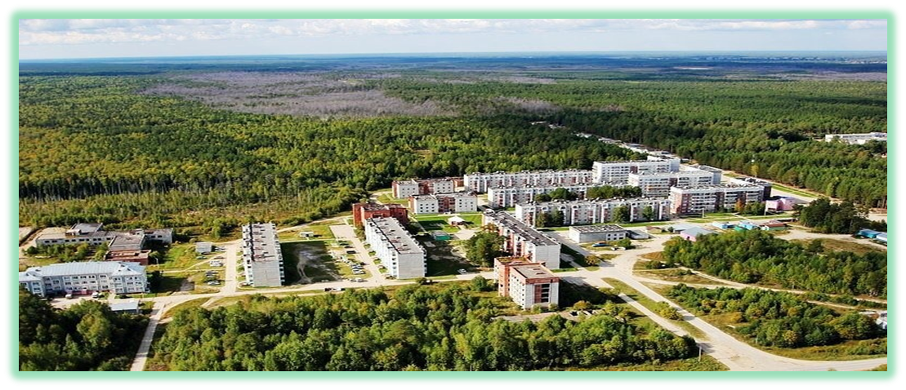
2023 год

СОДЕРЖАНИЕ:
Раздел 1. Общая характеристика территории……………………………………………………3
Раздел 2. Экономический потенциал………………………………………………………………8
Раздел 3. Перечень нормативно - правовых актов, регулирующих
инвестиционную и предпринимательскую деятельность на
территории муниципального образования «Город Кедровый» ………………………………14

Раздел 4. Инфраструктура…………………………………………………………………………..16

Раздел 5. Общие данные для расчетов и обоснований инвестиционных проектов…………21

Раздел 6. Инвестиционная политика………………………………………………………………31

Раздел 7. Перечень свободного муниципального имущества,
земельных участков, предлагаемых для осуществления
инвестиционной и предпринимательской деятельности
на территории муниципального образования «Город Кедровый»…………………………….40

Раздел 8. Контактная информация органов государственной власти,
органов местного самоуправления и организаций, участвующих
в инвестиционном процессе………………………………………………………………………....47

1. ОБЩАЯ ХАРАКТЕРИСТИКА ТЕРРИТОРИИ
ТЕРРИТОРИЯ МУНИЦИПАЛЬНОГО ОБРАЗОВАНИЯ «ГОРОД КЕДРОВЫЙ»
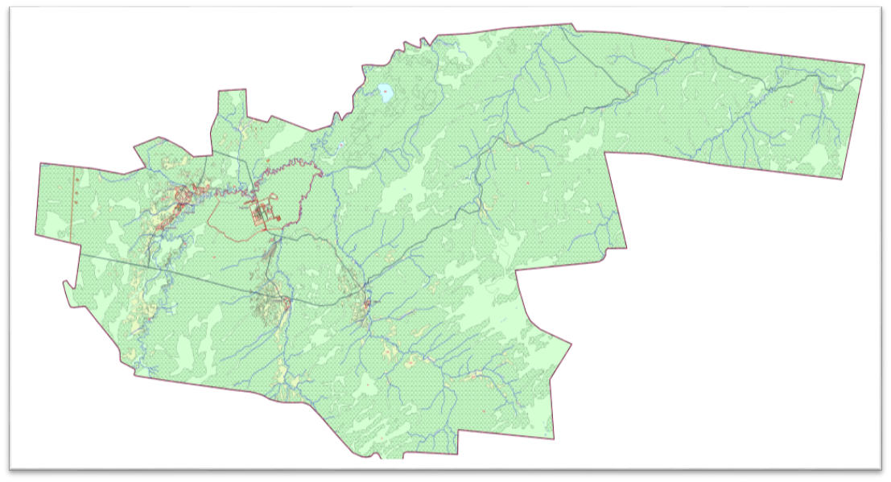

Площадь -1 697 км2
Население – 2 634 чел.

Орган местного самоуправления – Администрация города Кедрового
Глава муниципального образования «Город Кедровый» - Соловьева Нелли Александровна
Первый заместитель мэра города Кедрового – Борисова Ирина Валерьевна
Заместитель мэра по социальной политике и управлению делами – Алексеева Ирина Николаевна
Контактная информация Администрации города Кедрового:
Юридический адрес: 636615, РФ, Томская область, г. Кедровый, 1-й микрорайон, дом 39/1
Почтовый адрес: 636615, РФ, Томская область, г. Кедровый, 1-й микрорайон, дом 39/1
Е-mail: kedradm@gov70.ru
Телефон приемная Главы: 8-38(250) 35-546
Факс: 8-38(250) 35-546
Официальный сайт Администрации города Кедрового: https://www.kedradm.ru/

Историческая справка
История муниципального образования «Город Кедровый» неотрывно связана с историей села Пудино и близлежащих поселков. Когда-то здесь существовало поселение сибирских аборигенов – селькупов. В начале XX в. купец Пудин основал село, именем которого оно и названо. В 1939 году образован Пудинский район, в состав которого входило более 50 поселков. Осенью 1956 г. геофизик И.П. Лугинец открыл Пудинскую группу нефтяных и газовых месторождений, самое крупное из которых, нефтегазоконденсатное, было названо в его честь «Лугинецкое».
В октябре 1981 года объединением «Томскнефть» совместно с Парабельским райкомом КПСС было принято решение по освоению третьего нефтегазодобывающего района Томской области – Пудинского, тогда и было официально объявлено о строительстве в 10-15 км. от с. Пудино города. Кедровый был заложен в 1981 году и строился как второй в области, после Стрежевого, базовый город для обслуживания вахтовым способом Лугинецкого и Калинового нефтяных месторождений. 22 декабря 1987 года Указом Президиума Народных Депутатов РСФСР поселку Кедровому был присвоен статус города областного подчинения. Решением Томского областного Совета Народных Депутатов №17 от 16.01.1992 г. за Кедровским городским Советом было закреплено право распоряжения земельными ресурсами на территории площадью 9,6 тыс. кв. км. На протяжении 1982–1995 г.г. численность и инфраструктура города росла с увеличением масштабов освоения разведанных нефтяных и газовых месторождений, расположенных на территории Парабельского района. С 1996 года начался отток населения в связи с осложнением экономической ситуации в стране и нефтегазовой отрасли в частности. В 2003 году прошла реорганизация ОАО «Томскнефть» ВНК, градообразующее предприятие НГДУ «Лугинецкнефть» было ликвидировано.
Административное устройство
В соответствии с Законом Томской области от 14.10.2004 № 219-ОЗ муниципальное образование «Город Кедровый» наделено статусом городского округа, в состав которого вошли 7 населенных пунктов, Административный центр – город Кедровый.
Наименование муниципального образования | Административ-ный центр муниципального образования | Населенные пункты в составе муниципального образования | Численность проживающих в населенном пункте, чел. | Расстояние до Административного центра, км
Муниципальное образование  «Город Кедровый» | г. Кедровый | г. Кедровый  п. Останино  с. Пудино  п. Лушниково  п. Калининск  п. Рогалево  п. Таванга | 1 816  143  467  121  37  44  6 | -  13  15  18  20  9  16
Итого по муниципальному образованию | - | 7 | 2 634 | -

Население
Численность постоянного населения на 01.01.2023 г. – 2 634 человек (по итогам переписи населения); удельный вес в численности населения области – 0,3%;
плотность населения – 1,6 чел/ км².
Возрастная структура населения:
- доля населения младше трудоспособного возраста – 22,1%;
- население трудоспособного возраста – 54,2%;
- старше трудоспособного возраста – 23,7%

Географическое положение
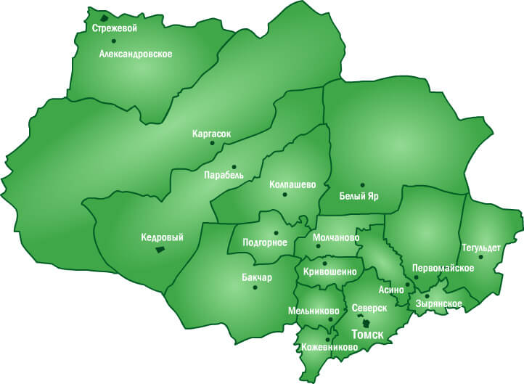
Муниципальное образование «Город Кедровый» расположено на северо-востоке Васюганской равнины, в долине р. Чузик (бассейн Оби) в 482 км к северо-западу от областного центра г. Томска. Из 482 км автомобильной дороги, связывающей город Кедровый с областным центром – участок дороги Кедровый - Парбик, протяженностью 143 км, отнесен к IV категории дорог с грунтово-гравийным покрытием. Муниципальное образование территориально расположено внутри Парабельского района.

Специфика геоэкономического положения
Муниципальное образование относится к территориям, приравненным к районам Крайнего Севера.

Климатические условия
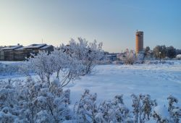
Климат на территории муниципального образования «Город Кедровый» резко-континентальный. Климатические условия городского округа определяются его географическим положением в центре Западно-Сибирской равнины в пределах подзоны южной тайги. В целом климат прохладный, умеренно-влажный, его характеризует холодная и продолжительная зима 170–180 дней (с ноября до конца марта) с метелями, значительным снежным покровом и довольно влажное короткое, но теплое лето. Небольшой безморозный период сменяется поздними весенними и осенними ранними заморозками. Отмечаются резкие колебания температур, как в течение года, сезона, так и в течение суток. Среднегодовая температура 9,4 градусов.
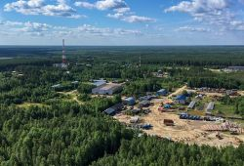
Природные ресурсы
Минерально-сырьевые ресурсы
На территориях, прилегающих к муниципальному образованию, находится большое количество месторождений нефти и газа: Герасимовское, Казанское, Лугинецкое, Калиновое и др. Также на территории имеются месторождения общераспространенных полезных ископаемых: торфа (данных по запасам нет), строительного песка, кирпичной глины и керамзитового сырья.

Перечень месторождений общераспространенных полезных ископаемых
№ п/п | Полезные ископаемые | Месторождение | Запасы,  тыс. куб.м | Статус | Местона-хождение
1. | Керамзитовое  сырье | Пудинское | 4301 (забаланс) | областной | 2 км на восток от с. Пудино
2. | Глины  кирпичные | Кедровое | 2548 | местный | 3,5 км от г.Кедрового
3. | Песок  строительный |  | 2799 (оценка)

Земельные, лесные, водные ресурсы
Земельный фонд муниципального образования «Город Кедровый» составляет 169 700 га (0,54% от территории Томской области).
Распределение земельного фонда муниципального образования «Город Кедровый»
Категории земель | площадь, га
Земли сельскохозяйственного назначения | 8 537
Земли населенных пунктов | 3 966
Земли промышленности, энергетики, транспорта, иного специального назначения | 238
Земли особо охраняемых территорий | -
Земли лесного фонда | 156 778
Земли водного фонда | -
Земли запаса | 181
Итого земель в административных границах | 169 700

Основная часть территории занята землями лесного фонда, которые составляют 92,4% территории муниципального образования. Основные породы- сосна, ель, пихта, лиственница, кедр, береза, осина. На территории муниципального образования действует Кедровское лесничество - филиал ОГКУ «Томское управление лесами». Согласно лесохозяйственного регламента, площадь лесов Кедровского лесничества составляет 1 840,914 тыс. га, из них на территории муниципального образования «Город Кедровый» - 161,523 тыс. га.
Территория характеризуется высокой степенью заболоченности. Широко разветвленная сеть малых рек, лесные массивы – основные причины низкоразвитой транспортной системы. Большое количество атмосферных осадков и слабое их испарение приводит к постоянному переувлажнению и заболоченности почв и широкому развитию болот. Это в основном верховые болота и торфяники, поверхность которых, как правило, приподнята и покрыта угнетенным лесом. Мощность торфяного слоя варьирует в широких пределах, от 0,5 до 1-2 метров.
Земли сельскохозяйственного назначения составляют 5% от земельного фонда, земли населенных пунктов составляют 2,3%, земли промышленности, энергетики, транспорта и иного специального назначения - 0,14% территории. На долю земель запаса приходится 0,1% от общей площади земельного фонда.
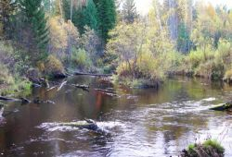
Самой крупной рекой на территории является река Чузик - это левый приток р.Парабель, впадающий в р.Обь. По территории протекают реки Корга (62 км), Таванга (47 км), Язёвка (14 км), Коньга (40 км) и др., являющиеся притоками р.Чузик. Все реки неширокие (от 5-8 до 30 м), неглубокие (от 1,5 до 6 м) с большим коэффициентом извилистости.
Охотничье-промысловые ресурсы
В границах Кедровского лесничества на территории Парабельского муниципального района имеется два закрепленных охотничьих угодья за следующими хозяйствами:
- ООО «Парабельский заготпромхоз». Общая площадь - 3324472 га, в том числе площадь среды обитания - 3322761 га;
- Кедровское городское общество охотников и рыболовов - филиал ТРОО «Томское облохотобщество». Общая площадь - 212797 га, в том числе площадь среды обитания - 212208 га. Животный мир представлен следующими видами: копытные (кабан, лось); медведь бурый; пушные (волк, лисица, рысь, барсук, куницы, соболь, колонок, выдры, норка, зайцы, белки, ондатра и др.); птицы (гуси, утки, глухари, тетерев, куропатки).
Рыбные ресурсы
Отлов рыбы (щука, окунь, карась, чебак, линь) в реках и небольших озерах муниципального образования характеризуется небольшими объемами, для потребительских нужд населения. Промышленный лов рыбы не ведется, ввиду ограниченности рыбных ресурсов, труднодоступности к водоемам.
Пищевые лесные ресурсы и лекарственные растения
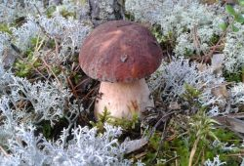
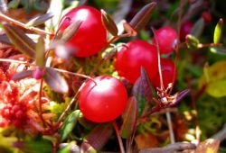
На территориях лесного фонда муниципального образования имеются значительные запасы дикорастущего сырья: ягода (клюква – урожайность 250 кг/га, брусника – 200 кг/га, черника, голубика по 150кг/га, шиповник – 1000 кг/га, рябина – 1500 кг/га и др.), грибы (белый гриб, подосиновик, подберезовик, маслята, моховики, грузди и др.), кедровый орех, чага, лекарственные растения (багульник, пижма, медуница и многие другие). Из 190 видов лекарственных растений нашей страны, разрешенных к использованию в научной медицине, около 65% составляют дикорастущие, значительная часть которых произрастает в лесах Кедровского лесничества. Кроме того, многие виды лесных растений используются в народной (традиционной) медицине.
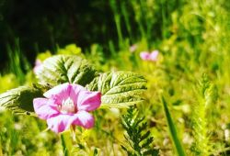
Кедровское лесничество располагает большими возможностями для развития пчеловодства. Общая площадь медоносов составляет 13615 га: гари, прогалины, вырубки, ивняки. Основным медоносом является кипрей. Кроме кипрея повсеместно произрастают различные виды ив, смородина, рябина, калина, малина, лесное разнотравье. В качестве кормовой базы для медоносных пчел используются лесные участки, на которых в составе древесного, кустарникового или травяно-кустарникового яруса имеются медоносные растения. Лесные участки для размещения ульев и пасек предоставляются в первую очередь на опушках леса, прогалинах и других, не покрытых лесной растительностью землях.

2. ЭКОНОМИЧЕСКИЙ ПОТЕНЦИАЛ
Основные виды экономической деятельности
Ввиду отсутствия на территории муниципального образования «Город Кедровый» градообразующего предприятия и крупных производственных организаций, основу экономики муниципального образования «Город Кедровый» составляют: малое предпринимательство, организации коммунальной сферы, организации нефтегазодобывающего комплекса, осуществляющие деятельность на территории соседних Парабельского и Каргасокского районов, а также учреждения бюджетного сектора.
Основными видами экономической деятельности в сфере малого предпринимательства являются: торговля оптовая и розничная – 39% от общего числа, транспортировка и хранение (в основном услуги такси) – 32%, деятельность гостиниц и предприятий общественного питания – 8% обрабатывающие производства (производство пищевых продуктов) – 3%

Оборот крупных и средних организаций (без учета субъектов малого предпринимательства) по данным статистики:
2022 год
тыс. руб.
Всего | 105 934,3
из них:
Обеспечение электрической энергией, газом и паром; кондиционирование воздуха | …
Деятельность в области информации и связи | …
Государственное управление и обеспечение военной безопасности; социальное обеспечение | …
Образование | …
Деятельность в области здравоохранения и социальных услуг | …
Деятельность в области культуры, спорта, организации досуга и развлечений | …

Количество хозяйствующих субъектов всех форм собственности
Наименование | 01.01.2023 | Отклонение от уровня 2021 года, единиц
Хозяйствующие субъекты, из них: | 22 | -1
Федеральная собственность | 2 | 0
Собственность субъектов РФ | 3 | 0
Муниципальная собственность | 10 | 0
Собственность общественных и религиозных организаций (объединений) | 1 | 0
Частная собственность | 5 | -1
Смешанная российская собственность | 1 | 0
Индивидуальные предприниматели | 61 | -2
Самозанятые | 49 | +8

Предпринимательство
На территории муниципального образования предпринимательская деятельность осуществляется исключительно субъектами малого предпринимательства, с численностью работников до 100 человек. Средний и крупный бизнес отсутствует.
В сфере малого предпринимательства занято 317 человек, что составляет 25% от численности населения занятого в экономике.
На 01.01.2023 число субъектов малого предпринимательства составляет 66 единиц, из них:
- Индивидуальные предприниматели - 61 ед.
- Юридические лица - 5 ед. (2 малых и 3 микропредприятия)
Численность субъектов малого предпринимательства по видам деятельности, единиц:
А. сельское, лесное хозяйство, охота, рыболовство и рыбоводство - 1;
С. обрабатывающие производства – 2;
D. обеспечение э/э, газом и паром, кондиционирование воздуха - 1;
F. строительство - 3;
G. торговля оптовая и розничная; ремонт автотранспортных средств и мотоциклов – 26;
H. транспортировка и хранение – 21;
I. деятельность гостиниц и предприятий общественного питания – 5;
L. деятельность по операциям с недвижимым имуществом – 3;
N. деятельность административная и сопутствующие дополнительные услуги – 1;
R. деятельность в области культуры, спорта, организации досуга и развлечений – 1;
S. предоставление прочих видов услуг – 2

Производство основных видов продукции
Раздел С «Обрабатывающие производства» представлены:
10. Производство пищевых продуктов - на территории муниципального образования действуют 3 пекарни, принадлежащих индивидуальным предпринимателям: ИП Бурнатная Е.Г., ИП Либикова Н.В., ИП Копкилец С.К., которые обеспечивают население хлебом и хлебобулочными изделиями.
16. Обработка древесины и производство изделий из дерева - производство в сфере деревообработки осуществляют два микропредприятия ООО «Кедр» и ИП Чариков Е.А.
18. Деятельность издательская и полиграфическая, копирование носителей информации - издательская деятельность обеспечивается редакцией газеты «В краю кедровом» МУ «Культура».

Раздел D «Обеспечение электрической энергии газом и паром, кондиционирование воздуха»
- производство и распределение газа, пара и горячей воды - ООО «Северная тепловая компания» обеспечивает производство тепловой энергии для города Кедрового. В сельских населенных пунктах отопление печное, имеются локальные котельные на объектах социальной сферы.

Раздел Е «Водоснабжение, водоотведение, организация сбора и утилизации отходов, деятельность по ликвидации загрязнений»
- водоснабжение; водоотведение, и утилизации отходов, деятельность по ликвидации загрязнений - также обеспечивается ООО «Северная тепловая компания»»;
организация сбора и вывоза твердых коммунальных отходов с 01.01.2023 года обеспечивается Региональным оператором ООО «Партнер» (г. Омск).
Объем отгруженных товаров собственного производства
млн. руб.
Виды деятельности | 2020 год  (отчет) | 2021 год  (отчет) | 2022 год  (оценка)
Всего по разделам СDE | 53,1 | 52,7 | 54,2
Раздел С «Обрабатывающие производства», в том числе: | 11,7 | 11,9 | 12,2
10. Производство пищевых продуктов | 8,8 | 9,2 | 9,6
16. Обработка древесины и производство изделий из дерева | 2,5 | 2,2 | 2,2
18. Деятельность издательская и полиграфическая, копирование носителей информации | 0,4 | 0,5 | 0,4
Раздел D «Обеспечение электрической энергии газом и паром, кондиционирование воздуха», в том числе: | 28,7 | 28,5 | 29,0
Раздел Е «Водоснабжение, водоотведение, организация сбора и утилизации отходов, деятельность по ликвидации загрязнений» | 12,7 | 12,3 | 13,0

Сельскохозяйственный сектор
В муниципальном образовании отсутствуют сельскохозяйственные организации, сельскохозяйственный сектор представлен исключительно личными подсобными хозяйствами населения. На начало 2023 года на территории насчитывается около 600 подворий.
Объем производства сельскохозяйственной продукции по оценочным данным в 2022 году составил 61 млн. рублей, что составляет 94,4% к уровню 2021 года (62,6 млн. руб.) в сопоставимых ценах, прогноз 2023 года – 63 млн. руб.
Производство гражданами основных видов сельскохозяйственной продукции (картофель, овощи, мясо, молоко и яйцо) остается неизменным и производится в основном для собственных нужд населения. Используемая посевная площадь в хозяйствах населения постепенно снижается и по данным статистики в 2022 году составила 33,5 га.
Объем производства молока в хозяйствах населения в 2022 году составил 188,9 тонны (83,6% к уровню 2021 года), яйцо – 406 тыс. шт. (95,3% к уровню прошлого года.), мяса скота и птицы в живом весе – 136,5 тонн (93,5% к уровню 2021 года), также с 2022 года в хозяйствах населения зафиксировано производство меда 2,4 тонны и шерсти 0,114 тонны. На конец 2022 года в личных подсобных хозяйствах населения муниципального образования численность крупного рогатого скота увеличилась на 3,2% по сравнению с уровнем 2021 года и составила 129 голов.
Функционирует муниципальная ярмарка для реализации сельскохозяйственной продукции в г. Кедровом, как среди местных производителей, так и иногородних. В 2022 году была построена ярмарка в с. Пудино. За 2022 год было выдано 4 разрешения на торговлю и реализовано продукции на 250 тыс. руб.

Структура занятости населения

 | Показатель | на 01.01.2023 | %
 | Численность населения, чел. | 2 634
 | Численность рабочей силы (по данным Томскстата), чел. | 1 600
 | Численность зарегистрированных безработных, чел. | 41
 | Количество учащихся, чел | 421
 | Количество пенсионеров, чел | 1 175
 | Численность трудоспособного населения, чел.
 | Всего занято в экономике (по данным баланса трудовых ресурсов Администрации города Кедрового), чел. | 1 275 | 100%
 | в том числе:
А. | сельское хозяйство, охота и лесное хозяйство | 10 | 0,8%
В. | добыча полезных ископаемых | 215 | 16,9%
С. | обрабатывающие производства | 9 | 0,7%
D. | обеспечение электроэнергией, газом и паром, кондиционирование воздуха | 92 | 7,2%
E. | водоснабжение водоотведение, организация сбора и утилизации отходов, деятельность по ликвидации загрязнений | 15 | 1,2%
F. | строительство | 100 | 7,8%
G. | торговля оптовая и розничная | 140 | 11%
H. | транспортировка и хранение | 100 | 7,8%
I. | деятельность гостиниц и предприятий общественного питания | 9 | 0,7%
J. | деятельность в области информации и связи | 70 | 5,5%
К. | деятельность финансовая и страховая | 15 | 1,2%
L. | деятельность по операциям с недвижимым имуществом | 17 | 1,3%
N. | деятельность административная и сопутствующие дополнительные услуги | 3 | 0,2%
О. | государственное управление и обеспечение военной безопасности; социальное обеспечение | 168 | 13,2%
Р. | образование | 135 | 10,6%
Q. | деятельность в области здравоохранения и социальных услуг | 58 | 4,6%
R. | деятельность в области культуры, спорта, организации досуга и развлечений | 40 | 3,1%
S. | предоставление прочих видов услуг | 79 | 6,2%

Заработная плата
Среднемесячная номинальная начисленная заработная плата по муниципальному образованию «Город Кедровый»
Категории работников | 2021 | 2021 к 2020 в % | 2022 | 2022 к 2021 в %
Всего по крупным и средним организациям муниципального образования, руб. | 53 331,6 | 100,4 | 57 590,5 | 108,0
работников муниципальных дошкольных учреждений, руб. | 36 312,7 | 109,3 | 38 458,0 | 105,9
работников муниципальных общеобразовательных учреждений, руб. | 45 867,5 | 111,5 | 49 609,7 | 108,2
работников муниципальных учреждений культуры и искусства, руб. | 45 435,3 | 102,1 | 47 426,8 | 104,4
работников здравоохранения, руб. | 48 460,0 | 106,0 | 51 010,5 | 105,3

Величина прожиточного минимума 01.01.2023 года (утв. Постановлением Администрации ТО от 20.12.2022 № 587а)
По группам территорий | На душу населения  (руб.) | Трудоспособное население  (руб.) | Пенсионеры  (руб.) | Дети  (руб.)
Северная часть Томской области (муниципальное образование «Город Кедровый) | 15 638,00 | 17 045,00 | 13 449,00 | 16 546,00
Томская область | 14 466,00 | 15 768,00 | 12 441,00 | 15 306,00

Минимальный размер оплаты труда по МО «Город Кедровый», утв. Региональным соглашением (с учетом начисления РК (50%) и СН (50%)) с 01.01.2023– 32 484 рублей (рост к уровню 2022 г. – 6,3%)

Инвестиции
За 2019-2022 годы наблюдается стабильный рост объемов инвестиций:
За 2022 год объем инвестиций в стоимостном выражении превысил уровень 2021 года в 2,5 раза и составил 75,869 млн. руб. (за 2021 год – 30,957 млн. руб.). Рост инвестиций в 2022 году связан с тем, что основную часть инвестиций – 61,34 млн. руб. (80,8%) составили собственные средства филиалов крупных организаций частной формы собственности, осуществляющих деятельность на территории городского округа, таким образом объем инвестиций в основной капитал (за исключением бюджетных средств) в отчетном году составил 23 288,50 руб. на одного жителя. Бюджетные средства составили 14,53 млн. руб. или 19,2% от всего объема инвестиций, что свидетельствует о повышении инвестиционной активности в реальном секторе экономики.
Инвестиции были направлены на пополнение материально-технической базы бюджетных учреждений и крупных частных организаций – покупка информационного, компьютерного и телекоммуникационного оборудования, транспортных средств, обновление прочего оборудования, строительство и ввод в эксплуатацию новых сооружений. В ближайшие годы ожидается постепенный рост бюджетных инвестиций за счет реализации в 2023-2025 годах социально-значимых, масштабных проектов благоустройства общественных территорий городского округа «Город Кедровый», привлечения средств как из областного, так и из федерального бюджета и внебюджетных источников, проведения мероприятий по повышению инвестиционного имиджа территории и формированию благоприятной среды для ведения бизнеса.

3. ПЕРЕЧЕНЬ НОРМАТИВНО-ПРАВОВЫХ АКТОВ, РЕГУЛИРУЮЩИХ ИНВЕСТИЦИОННУЮ И ПРЕДПРИНИМАТЕЛЬСКУЮ ДЕЯТЕЛЬНОСТЬ НА ТЕРРИТОРИИ МУНИЦИПАЛЬНОГО ОБРАЗОВАНИЯ «ГОРОД КЕДРОВЫЙ»

- Решение Думы города Кедрового от 01.03.2007 № 9 «Об утверждении Положения о муниципальной поддержке инвестиционной деятельности на территории муниципального образования «Город Кедровый» (с изменениями от 17.08.2017 № 59);

- Постановление Администрации города Кедрового от 09.09.2013 № 471 «Об утверждении перечня муниципальных услуг, предоставляемых администрацией города Кедрового и ее органами» (с изменениями от 14.11.2022 № 285);

- Постановление Администрации города Кедрового от 10.01.2014 № 1 «Об утверждении Порядка предоставления субсидий организациям, образующим инфраструктуру поддержки субъектов малого и среднего предпринимательства Томской области, действующим на территории муниципального образования «Город Кедровый» (с изменениями от 03.07.2014 № 362);

- Постановление Администрации города Кедрового от 04.09.2015 № 468 «Об утверждении порядка организации и проведения муниципального конкурса предпринимательских проектов «Бизнес-старт» на территории муниципального образования «Город Кедровый», в том числе сопровождения проектов-победителей конкурса, включая предоставление субсидий на реализацию проектов» (с изменениями от 13.12.2021 №291);

- Постановление Администрации города Кедрового от 04.09.2015 № 469 «Об утверждении порядка организации и проведения муниципального конкурса предпринимательских проектов «Достойный бизнес» на территории муниципального образования «Город Кедровый», в том числе сопровождения проектов-победителей конкурса, включая предоставление субсидий на реализацию проектов» (с изменениями от 16.01.2018 №17);

- Распоряжение Администрации города Кедрового от 13.05.2015 № 220 «Об утверждении перечня муниципальных услуг, предоставление которых может быть организовано по принципу «одного окна», в том числе на базе многофункционального центра предоставления муниципальных услуг, на территории муниципального образования «Город Кедровый»;

- Решение Думы города Кедрового от 29.12.2015 № 104 «Об утверждении Стратегии социально-экономического развития муниципального образования «Город Кедровый» до 2030 года» (с изменениями от 28.12.2021 № 76);

- Распоряжение Мэра города Кедрового от 24.06.2016 № 62 ««Об определении органа местного самоуправления, уполномоченного на осуществление полномочий в сфере муниципально-частного партнерства на территории муниципального образования «Город Кедровый»;

- Постановление Администрации города Кедрового от 21.12.2016 № 689 «Об утверждении правил заключения специальных инвестиционных контрактов на территории муниципального образования «Город Кедровый»;

- Постановление Администрации города Кедрового от 12.12.2018 № 586 «Об утверждении Положения о Координационном Совете по улучшению инвестиционного климата и развитию предпринимательства на территории муниципального образования «Город Кедровый»;

- Распоряжение Администрации города Кедрового от 17.01.2020 № 12 «Об утверждении Положения о рабочей группе по вопросам оказания имущественной поддержки субъектам малого и среднего предпринимательства на территории муниципального образования «Город Кедровый»;

- Распоряжение Администрации города Кедрового от 07.04.2020 № 119 «Об имущественной поддержке субъектов малого и среднего предпринимательства на территории муниципального образования «Город Кедровый»;

- Постановление Администрации города Кедрового от 06.11.2020 № 373 «Об утверждении муниципальной программы «Создание условий для развития предпринимательства и повышение инвестиционной привлекательности на территории муниципального образования «Город Кедровый»;

- Распоряжение Мэра города Кедрового от 24.02.2021 № 22 «Об утверждении состава Координационного Совета по улучшению инвестиционного климата и развитию предпринимательства на территории муниципального образования «Город Кедровый»;

- Постановление Администрации города Кедрового от 21.12.2021 № 305 «Об утверждении Порядка и условий предоставления в аренду (в том числе льгот для субъектов малого и среднего предпринимательства, являющихся сельскохозяйственными кооперативами или занимающихся социально значимыми видами деятельности, иными установленными муниципальными программами (подпрограммами) приоритетными видами деятельности) муниципального имущества муниципального образования «Город Кедровый», включенного в Перечень муниципального имущества, предназначенного для передачи во владение и (или) пользование субъектам малого и среднего предпринимательства, физическим лицам, не являющимися индивидуальными предпринимателями и применяющим специальный налоговый режим «Налог на профессиональный доход», и организациям, образующим инфраструктуру поддержки субъектов малого и среднего предпринимательства на территории муниципального образования «Город Кедровый»;

- Постановление Администрации города Кедрового от 21.12.2021 № 307 «Об утверждении Порядка формирования, ведения, ежегодного дополнения и опубликования Перечня муниципального имущества муниципального образования «Город Кедровый», предназначенного для предоставления во владение и (или) в пользование субъектам малого и среднего предпринимательства, физическим лицам, не являющимися индивидуальными предпринимателями и применяющим специальный налоговый режим «Налог на профессиональный доход» и организациям, образующим инфраструктуру поддержки субъектов малого и среднего предпринимательства»;

- Постановление Администрации города Кедрового от 01.11.2022 № 269 «Об утверждении Перечня муниципального имущества муниципального образования «Город Кедровый», предназначенного для предоставления во владение и (или) в пользование субъектам малого и среднего предпринимательства, физических лиц, не являющимися индивидуальными предпринимателями и применяющим специальный налоговый режим «Налог на профессиональный налог» и организациям, образующим инфраструктуру поддержки субъектов малого и среднего предпринимательства на 2023 год»

4. ИНФРАСТРУКТУРА
Транспорт
Протяженность автомобильных дорог общего пользования местного значения 63,1 км, из них с твердым покрытием (цементно-бетонное) – 28 км.
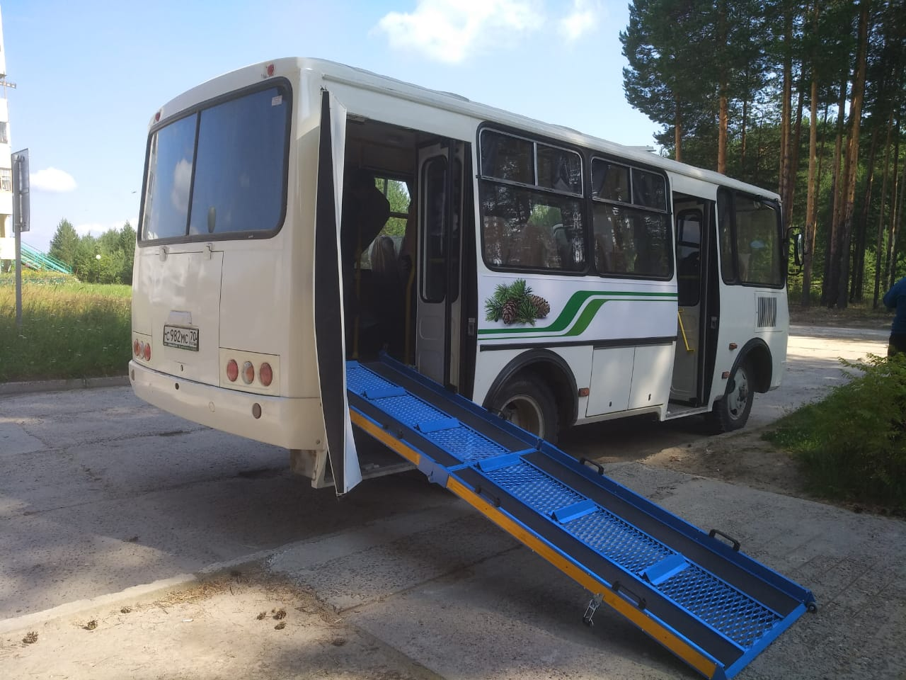
Муниципальные пассажирские перевозки. На территории действует один пассажирский муниципальный автобусный маршрут по направлению г. Кедровый - Аэропорт - п. Останино – с. Пудино – п. Лушниково – п. Калининск и обратно протяженность 23,3 км. Полная стоимость проезда с 01.01.2023 – 50 рублей. Автобусные перевозки, в соответствии с муниципальным контрактом осуществляются ежедневно индивидуальным предпринимателем Верхуновой А.Г. В целях повышения качества муниципальных пассажирских перевозок, в 2020 году муниципалитетом был приобретен современный автобус, оснащенный приспособлением для перевозки маломобильных групп населения.
Межмуниципальные пассажирские перевозки. Не регулируемые пассажирские перевозки автомобильным транспортом по маршруту Кедровый-Бакчар-Томск ежедневно осуществляют индивидуальные предприниматели, имеющие лицензию. Основные перевозчики: ИП Акимов М.М.; ИП Верхунов Н.С.; ИП Кардаполова А.В. Стоимость проезда 1 500 – 2 000 рублей. До областного центра зарегистрированного маршрута нет в виду несоответствия дорожного полотна нормативному состоянию.
Авиаперевозки. В рамках реализации и развития программы внутрирегиональных пассажирских авиаперевозок, в 2019 году было возобновлено (после 13-летнего перерыва) и организовано авиасообщение по маршруту «Томск-Кедровый» посредством малой авиации. Для возрождения маршрута были реализованы мероприятия по восстановлению взлетно-посадочной полосы и обустройству территории аэропорта г. Кедрового: частично установлено ограждение по периметру летного поля; приобретены и установлены модульные здания (вагончики) - служебно-пассажирское здание, КПП; подведены инженерные сети: связь, электроэнергия. Пассажирские авиаперевозки по маршруту Томск-Кедровый-Томск до сентября 2021 года осуществлялись авиакомпанией «СИЛА». На текущий момент рейсы не совершаются ввиду отсутствия подрядчика на осуществление перевозок.
Кроме того, на территории действуют три организации, осуществляющие вертолетные перевозки груза и работников на близлежащие месторождения южной группы (Казанское, Урманское, Лугинецкое, Герасимовское, Останинское, Арчинское и др.). Воздушным вертолетным транспортом также осуществляется вывоз тяжелобольных, который производится по вызову медицинской службы.
Перечень аэродромов и вертолетных площадок, расположенных на территории муниципального образования «Город Кедровый»
1) Аэропорт Кедровый. Расположен в 8 км. северо-западнее г. Кедрового.
На территории аэродрома находится взлетно-посадочная полоса (далее ВПП), построенная в 1987-1988 годах, имеет 1980 м. в длину и 36 м. в ширину, железобетонная, покрытая плитами ПАГ-14, толщина покрытия 14 см. Здание аэропорта сгорело в июле 2006 года. Произведено благоустройство территории аэропорта – проведена вырубка леса, установлено ограждение по периметру территории, установлены модульные здания (вагоны) для служебного использования, проведены инженерные коммуникации.
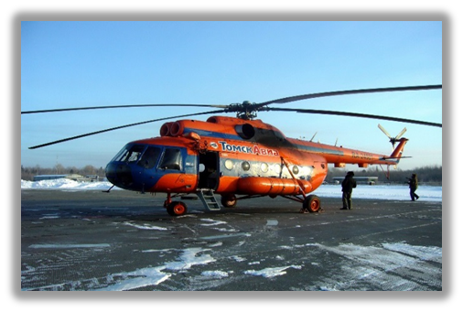
2) Вертолетная площадка ООО «СТА» находится в промышленном районе города Кедрового, арендуемая площадь 8 037 кв.м., на которой находится вертолетная площадка с твердым покрытием (ж/б плиты), централизованная система заправки. Обеспечивают доставку грузов и пассажиров (вахтовиков) на близлежащие месторождения и объекты нефтегазодобывающей отрасли вертолетами типа Ми-8, Ми-2, Ми-26.
3) Вертолетная площадка ООО «Региональная транспортная компания». Находится в промышленном районе г. Кедрового (практически в черте города, в шаговой доступности). Покрытие вертолетной площадки твердое (ж/б плиты), имеются все коммуникации. ООО «РТК» является сервисной организацией с численностью работающих (проживающих на территории муниципального образования) 10 человек. Деятельность организации ориентирована на обслуживание заказчиков – недропользователей.
4) Вертолетная площадка ООО «Деловые Линии Сибири» находится в промышленном районе города Кедрового, арендуемая площадь 38 879 кв.м., на которой находится вертолетная площадка с твердым покрытием (ж/б плиты), централизованная система заправки. Обеспечивают доставку грузов и пассажиров (вахтовиков) на близлежащие месторождения и объекты нефтегазодобывающей отрасли вертолетами типа Ми-8, Ми-2, Ми-26.
Железнодорожное сообщение в муниципальном образовании отсутствует, водный грузовой транспорт не развит, ввиду мелководья местных рек.

Связь и телекоммуникации
Межрайонный центр телекоммуникаций Томский филиал ОАО «Сибирьтелеком» обеспечивает услугами связи население территории, а также специализируется на предоставлении сервисных услуг связи абонентам (доступ в сеть Интернет, ip-телевидение, цифровое телевидение). В настоящее время на территории муниципального образования населению предоставляется весь комплекс услуг связи, в том числе по оптической технологии GPON, волоконно-оптическая связь. Телефонная связь обеспечивается от двух АТС общей емкостью 1440 номеров, которые размещены в г. Кедровом и с. Пудино. Общая емкость телефонных станций позволяет полностью удовлетворить потребность в установке стационарных телефонных точек.
В настоящее время на территории города Кедрового действуют четыре оператора сотовой связи: МТС, Tele2, МегаФон, БиЛайн.
Кедровский цех ОАО «Связьтранснефть» сибирское ПТУС обеспечивает услугами связи исключительно объекты нефтегазодобывающего комплекса. Узел связи ОАО «Связьтраснефть» необходим для обеспечения цифровой связи на близлежащих нефтепромыслах, расширения зоны охвата мобильной связи, обеспечения стабильной связи на нефтепроводах.
Все услуги почтовой связи обеспечиваются двумя филиалами ФГУП «Почта России» в г. Кедровом и с. Пудино.

ЖКХ
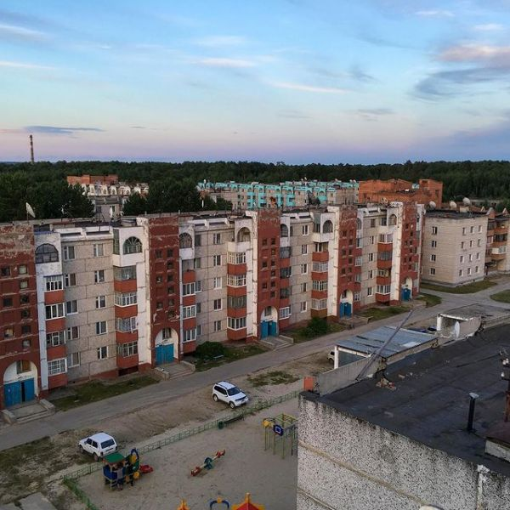
Рынок жилья. Общая площадь жилых помещений, приходящаяся в среднем на одного жителя 35,8 м². Дефицит жилья отсутствует, предложения по продаже жилья на вторичном рынке превышают спрос, средняя стоимость 1 м² жилья на вторичном рынке 9 тыс. руб. Норматив стоимости 1 кв. м жилья на 2023 год установлен Распоряжением Администрации города Кедрового от 14.02.2023 № 64.
Ввод в эксплуатацию жилых домов на территории муниципального образования характеризуется незначительными объемами. Строительство производится населением, индивидуальными застройщиками. В 2022 году было введено 224 кв.м жилья (в 2021 – 394 кв.м).
В г. Кедровом, административном центре, жилье полностью благоустроенное, имеются все инженерные коммуникации: электроснабжение, централизованное отопление, горячее и холодное водоснабжение, водоотведение, вывоз ТКО. Жилищный фонд представлен 35 многоквартирными домами: 2-этажные деревянные, 4-этажные кирпичные, 5,6 – этажные панельные.
Во всех сельских населенных пунктах муниципального образования имеется электроснабжение, отсутствует централизованная система водоснабжения и водоотведения, имеются колодцы и водяные скважины, отопление печное (дрова), газоснабжение отсутствует, обеспечивается вывоз ТКО. Жилищный фонд представлен в основном 1-этажными индивидуальными жилыми домами и 2,3 - квартирными домами блокированной застройки в деревянном или кирпичном исполнении.
Электроснабжение потребителей обеспечивают Кедровский сетевой участок Чаинского РЭС ПАО «Томская распределительная компания» и АО «Томскэнергосбыт». Источником электроснабжения является подстанция «Калиновая». Общая протяженность электросетей – 101 км.
Услуги централизованного теплоснабжения, водоснабжения, централизованного водоотведения на территории города оказывает ООО «Северная тепловая компания». Основным видом топлива на котельной является газ (резервным нефть). Общая протяженность тепловых сетей по системе теплоснабжения г.Кедровый составляет 13,273 км, водопроводных сетей 7 км. Суммарная мощность очистных сооружений – 1200 м3/сут.
Услуги по содержанию и текущему ремонту общего имущества многоквартирных домов оказывает управляющая компания ООО «Кедровская жилищная компания».

Финансовый сектор
На территории муниципального образования осуществляет деятельность Томское Отделение Сбербанка 8616 универсальный дополнительный офис № 8616/0200 г. Кедрового. Предоставляются все формы банковских услуг.
Небанковский кредитный сектор представлен кредитными потребительскими кооперативами граждан «Резерв».

Социальная сфера
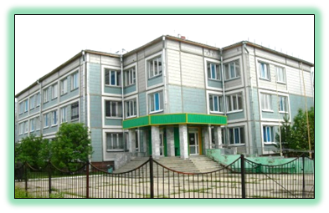
Здравоохранение. Услуги здравоохранения на территории муниципального образования оказываются филиалом ОГБУЗ «Бакчарская РБ» Медицинским центром г. Кедрового, созданным путем присоединения ОГБУЗ «Медсанчасть» г. Кедрового к ОГБУЗ «Бакчарская РБ» в 2014 году. Бакчарская районная больница является областным учреждением и имеет в муниципальном образовании «Город Кедровый» следующие структурные подразделения:
- поликлиника мощностью 120 посещений в смену;
- круглосуточный стационар 12 коек;
- станция скорой медицинской помощи;
- ОВП и ФАП с. Пудино;
- ФАП п. Рогалево.
Медицинский центр расположен по адресу г. Кедровый, 2 мкрн, д.15 в трехэтажном здании, площадью 3107,6 м², год постройки – 1995 г.
Рынок оказания услуг розничной торговли лекарственными препаратами, изделиями медицинского назначения и сопутствующими товарами представлен аптекой ООО «Здоровье» в г. Кедровом и филиалом аптеки в с. Пудино.
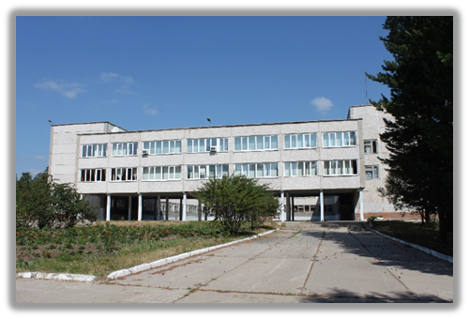
Образование. Сеть образовательных учреждений в муниципальном образовании «Город Кедровый» на начало 2023 года представлена:
- общеобразовательные организации (2 ед.):
1) Муниципальное казенное общеобразовательное учреждение средняя школа № 1 г. Кедрового (МКОУ СОШ № 1 г. Кедрового) - 312 учащихся;
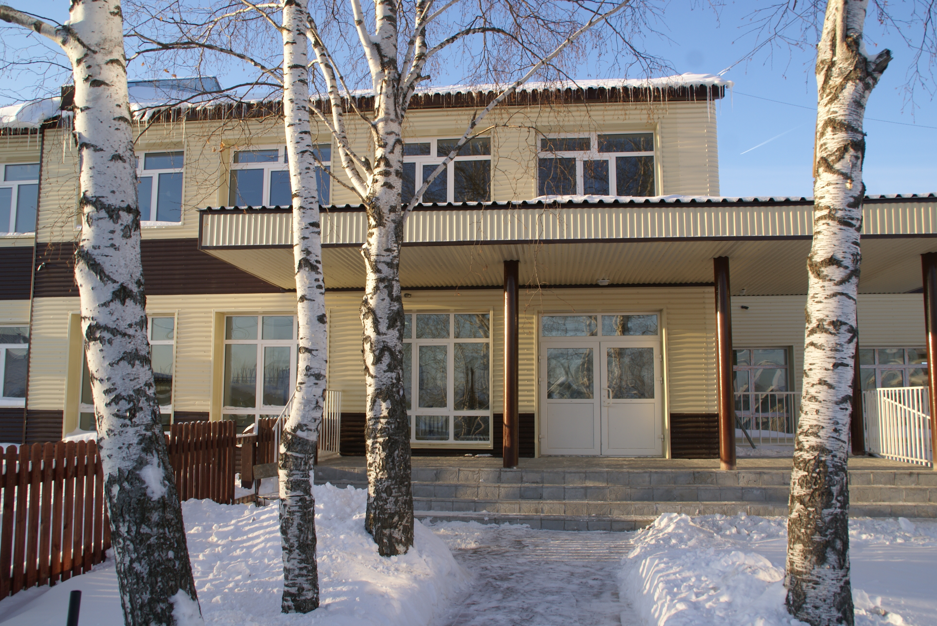
2) Муниципальное казенное общеобразовательное учреждение (МКОУ Пудинская СОШ) - 109 учащихся. Подвоз обучающихся из населенных пунктов, не имеющих учреждений образования, а именно из поселков Останино, Калининск, Лушниково - в школу с. Пудино, из поселков Рогалево, Таванга - в школу г. Кедрового осуществляется школьными автобусами. Всего численность обучающихся, охваченных подвозом в Пудинской школе – 49 человек, в школе г. Кедрового – 5 человек. Педагогического ресурса и площадей учебных заведений достаточно для того, чтобы все учащиеся общеобразовательных учреждений муниципального образования занимались в первую смену.
- дошкольные образовательные организации (1 ед.):
Муниципальное казенное дошкольное образовательное учреждение -детский сад № 1 «Родничок» г. Кедрового (МКДОУ детский сад №1 «Родничок») – 100 воспитанников.
Кроме того, при школе с Пудино имеется дошкольная группа на 35 мест для детей от 3 до 7 лет.
Дети дошкольного возраста от 1,5 до 7 лет полностью охвачены дошкольным образованием, дефицит мест в дошкольных учреждениях муниципального образования отсутствует.
- организации дополнительного образования (1 ед.):
Муниципальное казенное образовательное учреждение дополнительного образования «Детская школа искусств» г. Кедрового (МКОУ ДО «ДШИ» г. Кедрового – 100 обучающихся. На базе МКОУ ДО «ДШИ» г. Кедрового действуют следующие отделения:
- музыкальное отделение (общеразвивающие программы: «Эстрадное пение», «Гитара», «Фортепиано», «Сольфеджио», «Слушание музыки», «Музыкальная литература»;
- хореографическое отделение (предпрофессиональное образование);
- художественное отделение (предпрофессиональное образование и общеразвивающие программы: «Лепка», «Рисунок графика», «Основы изобразительного искусства», «Живопись» и т.д.;
- общеэстетическое отделение.
Культура и СМИ. Сеть учреждений культуры муниципального образования «Город Кедровый» представлена на сегодняшний день тремя муниципальными учреждениями:
- Муниципальное учреждение «Культура»;
- Муниципальное учреждение «Кедровская централизованная библиотечная система»;
- Муниципальное казенное образовательное учреждение дополнительного образования «Детская школа искусств» г. Кедрового.
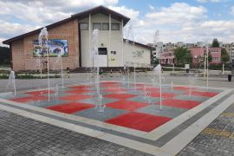
МУ«Культура» имеет следующие подразделения:
- Дом культуры г. Кедрового;
- Дом культуры с. Пудино;
- Центр досуга в п. Рогалево;
- Спортивный центр (тренажерный зал, лыжная база);
- Редакция газеты «В краю кедровом»;
- Историко-краеведческая экспозиция - «мини-музей» г. Кедрового, открылся в рамках проекта «Эхо поколений» в начале 2019 года, расположен в здании школы города Кедрового. В фонде экспозиции насчитывает около 100 старинных предметов быта наших земляков, а также уникальные фотографии и документы, многие из которых имеют вековую историю.
На 01.01.2023 года на базе Домов культуры действуют 7 клубных формирований в которые входят 113 участников: 4 кружка для детей и подростков (театральный, вокально-инструментальный, хореографические); 2 коллектива художественной самодеятельности «Родники» и «Вдохновение» (от 30 лет); 1 театральное объединение для взрослых, а также 2 клуба по интересам «50+» и объединение «Огонек» (50-75 лет)
Клубная деятельность является одной из важнейших составляющих современной культурной жизни общества, а дома культуры – наиболее распространенными и доступными учреждениями культуры в малочисленных населенных пунктах. Именно они служат центрами культурной жизни, организаторами проведения творческих мероприятий, предоставляют возможность населению в реализации их творческих потребностей и интересов.
На данный момент стоит острая необходимость в строительстве нового здания Дома культуры с. Пудино. Вследствие того, что здание Дома культуры с. Пудино было признано аварийным в 2014 году, произошло снижение доступности и качества предоставления муниципальных услуг в области культуры на селе. Временно сельские культурно-досуговые мероприятия проводятся в небольшом помещении (бывшие площади библиотеки с. Пудино), а также в здании Пудинской общеобразовательной школы.
Учитывая «дотационность» бюджета муниципального образования, низкую доходную налоговую базу, а также отсутствие потенциальных инвесторов, готовых вложить внебюджетные средства в развитие инфраструктуры муниципалитета, строительство нового Дома культуры на данный момент не представляется возможным.
Информационное и библиотечное обслуживание населения муниципального образования «Город Кедровый» осуществляется на базе муниципального учреждения «Кедровская централизованная библиотечная система» (далее – ЦБС).
ЦБС имеет статус юридического лица, работает на основе Устава, утвержденного учредителем в установленном порядке. В состав ЦБС входят 2 библиотеки:
- Кедровская центральная библиотека;
- Библиотека филиал – «Пудино».
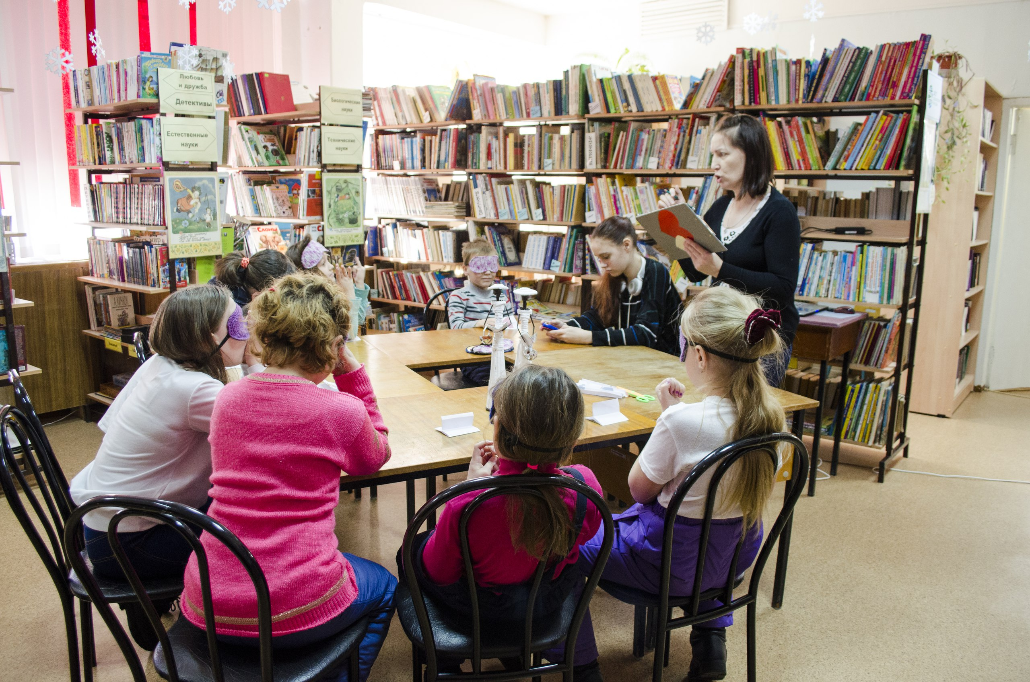
Помимо библиотечного книжного фонда, объем которого на текущий момент составляет 26 093 единиц, в библиотеках г. Кедрового и с. Пудино функционируют Центры общественного доступа, на базе которых населению предоставлена возможность пройти обучение компьютерной грамотности, получить социально-значимую информацию посредством сети «Интернет» и воспользоваться государственными, муниципальными услугами, предоставляемыми в электронном виде. В библиотеках для детей действуют 2 кружка рукоделия и мастерства; для любителей литературного творчества- объединение «Лазурь» и кружок для детей «Поющие строчки». Ежегодно организуется межрайонный фестиваль любительского литературного творчества «Кедровая ветвь». Действует зона буккроссинга в Читательском сквере.

5. ОБЩИЕ ДАННЫЕ ДЛЯ РАСЧЕТОВ И ОБОСНОВАНИЙ ИНВЕСТИЦИОНЫХ ПРОЕКТОВ
Налоговые ставки

№ п/п | Нормативно-правовой акт муниципального образования | Налоговая база | Объект налогообложения | Ставка налога
1. | ЗЕМЕЛЬНЫЙ НАЛОГ
 | Решение Думы города Кедрового № 72 от 11.12.2007 (в ред. от 18.04.2023 №10) | Кадастровая стоимость земельного участка, расположенного в границах муниципального образования по состоянию на 1 января года, являющегося налоговым периодом в соответствии с положениями ст. 391 НК РФ | - земельные участки, занятые жилищным фондом и объектами инженерной инфраструктуры жилищно-коммунального комплекса (за исключением доли в праве на земельный участок, приходящейся на объект, не относящийся к жилищному фонду и к объектам инженерной инфраструктуры жилищно-коммунального комплекса) или приобретенные (предоставленные) для жилищного строительства;  - земельные участки, не используемые в предпринимательской деятельности, приобретенные (предоставленные) для ведения личного подсобного хозяйства, садоводства или огородничества, а также земельных участков общего назначения, предусмотренных Федеральным законом от 29.07.2017 г. № 217-ФЗ «О ведении гражданами садоводства и огородничества для собственных нужд и о внесении изменений в отдельные законодательные акты Российской Федерации»;  - земельные участки, отнесенные к землям сельскохозяйственного назначения или к землям в составе зон сельскохозяйственного использования в населенных пунктах и используемых для сельскохозяйственного производства;  - земельные участки, ограниченные в обороте в соответствии с законодательством РФ, предоставленных для обеспечения обороны, безопасности и таможенных нужд | 0,3%
 |  |  | - прочие земельные участки | 1,5%
2. | НАЛОГ НА ИМУЩЕСТВО
 | Решение Думы города Кедрового № 61 от 28.11.2019 | Кадастровая стоимость имущества, расположенного в пределах муниципального образования | - квартиры, части квартиры:  - кадастровая стоимость до 100 тыс. руб. включительно);  - от 100 тыс. руб. до 200 тыс. руб. включительно;  - от 200 тыс. руб. до 400 тыс. руб. включительно;  - свыше 400 тыс. руб. | 0,3%  0,1%  0,08%  0,05%
 |  |  | - жилые дома, части жилых домов;  - объекты незавершенного строительства, в случае, если проектируемым назначением таких объектов является жилой дом;  - единые недвижимые комплексы, в состав которых входит хотя бы один жилой дом; | 0,3%
 |  |  | - объектов налогообложения, включенных в перечень, определяемый в соответствии с пунктом 7 статьи 378.2 Налогового кодекса Российской Федерации;  - объектов налогообложения, предусмотренных абзацем вторым пункта 10 статьи 378.2 Налогового кодекса Российской Федерации;  - объектов налогообложения, кадастровая стоимость каждого из которых превышает 300 миллионов рублей. | 0,5%
 |  |  | - гаражи и машино-места;  - хозяйственные строения или сооружений, площадь каждого из которых не превышает 50 квадратных метров и которые расположены на земельных участках для ведения личного подсобного хозяйства, огородничества, садоводства или индивидуального жилищного строительства; | 0,15%
 |  |  | - комнаты | 0,04%
 |  |  | - прочие объекты | 0,1%

ПАТЕНТНАЯ СИСТЕМА НАЛОГООБЛОЖЕНИЯ

Размер потенциально возможного к получению индивидуальным предпринимателем годового дохода по каждому из видов предпринимательской деятельности, в отношении которых применяется патентная система налогообложения на территории муниципального образования «Город Кедровый» установлен в соответствии с Законом Томской области от 09.11.2012 № 199-ОЗ (ред. от 26.02.2021 № 1-ОЗ) «О патентной системе налогообложения»

Арендная плата
Земельные участки. Арендная плата за использование земельных участков на территории муниципального образования «Город Кедровый» установлена постановлением Администрации города Кедрового № 345 от 26.12.2022 «Об утверждении ставок арендной платы за земельные участки, находящихся в собственности муниципального образования «Город Кедровый», предоставленных в аренду без торгов на 2023 год»

Базовые ставки арендной платы за земельные участки, находящиеся в собственности муниципального образования «Город Кедровый», предоставленные в аренду без торгов для всех категорий арендаторов (земли населенных пунктов) на 2023 год
руб./кв.м. в год
Виды функционального использования земельных участков | Кадастровые кварталы
 | 70:18:0000001 (Калининск) | 70:18:0000002 (Лушниково) | 70:18:0000003 (Пудино) | 70:18:0000004 (Останино) | 70:18:0000005 (г.Кедровый 1,2 микрорайон) | 70:18:0000006 (г. Кедровый Промышленный район) | 70:18:0000008 (Рогалёво) | 70:18:0000009 (Таванга)
1. Жилье

1.1.Земельные участки многоквартирных домов | 0,59 | 0,7 | 1,31 | 0,92 | 2,82 | 2,41 | 0,51 | 0,51
1.2.Земельные участки индивидуальных жилых домов | 0,18 | 0,19 | 0,25 | 0,19 | 0,53 | 0,53 | 0,13 | 0,13
2. Гаражи и автостоянки

2.1.Земельные участки индивидуальных гаражей | 3,37 | 4,13 | 7,54 | 5,25 | 16,08 | 13,71 | 2,82 | 2,82
2.2.Земельные участки автостоянок | 0,59 | 0,73 | 1,31 | 0,92 | 2,82 | 2,41 | 0,51 | 0,51
2.3.Земельные участки платных автостоянок | 0,89 | 1,1 | 1,99 | 1,4 | 4,25 | 3,63 | 0,75 | 0,75
3. Садоводство и животноводство

3.1.Земельные участки садоводческих товариществ | 0,07 | 0,08 | 0,13 | 0,07 | 1,51 | 1,27 | 0,06 | 0,06
3.2.Земельные участки физических лиц под садоводство | 0,07 | 0,08 | 0,13 | 0,07 | 1,51 | 1,27 | 0,06 | 0,06
3.3.Земельные участки физических лиц для животноводства | 0,07 | 0,08 | 0,13 | 0,07 | 1,51 | 1,27 | 0,06 | 0,06
4. Бытовое обслуживание

4.1.Земельные участки гостиниц | 1,33 | 0,13 | 0,13 | 0,13 | 2,24 | 2,24 | 0,13 | 0,13
4.2.Земельные участки предприятий бытового обслуживания населения, салонов, соляриев | 0,82 | 0,82 | 0,82 | 0,82 | 1,33 | 1,33 | 0,82 | 0,82
5.Торговля

5.1.Земельные участки рынков | 133,9 | 133,9 | 133,9 | 133,9 | 222,14 | 222,14 | 133,9 | 133,9
5.2.Земельные участки муниципальных рынков | 133,9 | 133,9 | 133,9 | 133,9 | 222,14 | 222,14 | 133,9 | 133,9
5.3.Земельные участки магазинов с торговой площадью | 255,87 | 255,87 | 255,87 | 255,87 | 444,29 | 444,29 | 255,87 | 255,87
5.4.Земельные участки объектов мелкорозничной торговли (сезонной торговли) | 177,72 | 177,72 | 177,72 | 177,72 | 355,45 | 355,45 | 177,72 | 177,72
5.5.Земельные участки торговых павильонов, киосков | 177,72 | 177,72 | 177,72 | 177,72 | 355,45 | 355,45 | 177,72 | 177,72
5.6.Земельные участки прочих объектов торговли | 355,45 | 355,45 | 355,45 | 355,45 | 533,16 | 533,16 | 355,45 | 355,45
5.7.Земельные участки под размещение рекламной продукции | 535,65 | 535,65 | 535,65 | 535,65 | 888,6 | 888,6 | 535,65 | 535,65
5.8.Земельные участки производственных овощехранилищ, холодильников (кроме муниципальных объектов) | 102,41 | 102,41 | 102,41 | 102,41 | 177,72 | 177,72 | 102,41 | 102,41
6. Общественное питание

6.1.Земельные участки кафе, рестораны, бары | 255,87 | 255,87 | 255,87 | 255,87 | 444,29 | 444,29 | 255,87 | 255,87
6.2.Земельные участки прочих объектов общественного питания | 133,9 | 133,9 | 133,9 | 133,9 | 222,14 | 222,14 | 133,9 | 133,9
7. Автозаправочные станции

7.1.Земельные участки автозаправочных станций | 53,58 | 53,58 | 53,58 | 53,58 | 88,86 | 88,86 | 53,58 | 53,58
8. Автосервис

8.1.Земельные участки предприятий автосервиса | 5,05 | 6,18 | 11,3 | 7,88 | 24,1 | 20,57 | 4,25 | 4,26
9. Культура, искусство, досуг

9.1.Земельные участки Интернет-кафе, культурно-досуговых центров, цирковые, детские игровые комплексы | 2,35 | 2,95 | 5,32 | 3,69 | 11,3 | 9,67 | 1,97 | 1,97
10. Образование

10.1.Земельные участки прочих образовательных организаций, учреждений | 0,59 | 0,7 | 1,31 | 0,92 | 2,82 | 2,36 | 0,51 | 0,51
11.Здравоохранение и социальное обеспечение

11.1.Земельные участки государственных, муниципальных аптек | 0,59 | 0,7 | 1,31 | 0,92 | 2,82 | 2,41 | 0,51 | 0,51
11.2.Земельные участки частных аптек | 66,83 | 66,83 | 66,83 | 66,83 | 111,1 | 111,1 | 66,83 | 66,83
11.3.Земельные участки государственных и Муниципальных учреждений здравоохранения и социального обеспечения | 0,59 | 0,7 | 1,31 | 0,92 | 2,82 | 2,41 | 0,51 | 0,51
11.4.Земельные участки прочих учреждений здравоохранения и социального обеспечения | 1,14 | 1,41 | 2,58 | 1,79 | 5,46 | 4,64 | 0,95 | 0,95
12.Физическая культура и спорт

12.1.Земельные участки прочих организаций физической культуры и спорта | 0,59 | 0,7 | 1,31 | 0,92 | 2,82 | 2,41 | 0,51 | 0,51
13.Административно-управленческие объекты

13.1.Земельные участки под объектами государственных и муниципальных предприятий и учреждений | 0,59 | 0,7 | 1,31 | 0,92 | 2,82 | 2,41 | 0,51 | 0,51
13.2.Земельные участки под административными зданиями хозяйствующих субъектов (товариществ и обществ) | 0,83 | 0,24 | 1,87 | 0,99 | 19,12 | 16,31 | 0,68 | 0,69
14.Финансирование, страхование, кредитование

14.1.Земельные участки банков | 133,9 | 133,9 | 133,9 | 133,9 | 222,14 | 222,14 | 133,9 | 133,9
14.2.Земельные участки страховых, нотариальных, прочих юридических служб | 133,9 | 133,9 | 133,9 | 133,9 | 222,14 | 222,14 | 133,9 | 133,9
15. Коммунальное хозяйство

15.1.Земельные участки котельных | 0,84 | 0,24 | 1,87 | 0,99 | 3,83 | 3,26 | 0,68 | 0,69
15.2.Земельные участки центральных тепловых пунктов | 0,84 | 0,24 | 1,87 | 0,99 | 3,83 | 3,26 | 0,68 | 0,69
15.3. Земельные участки под прочими объектами коммунального хозяйства | 0,84 | 0,24 | 1,87 | 0,99 | 3,83 | 3,26 | 0,68 | 0,69
15.4. Земельные участки прочих учреждений коммунального хозяйства | 0,84 | 0,24 | 1,87 | 0,99 | 3,83 | 3,26 | 0,68 | 0,69
16. Предприятия связи

16.1. Земельные участки предприятий связи | 66,83 | 66,83 | 66,83 | 66,83 | 111,01 | 111,01 | 66,83 | 66,83
17. Транспорт

17.1.Земельные участки предприятий транспорта | 66,83 | 66,83 | 66,83 | 66,83 | 111,01 | 111,01 | 66,83 | 66,83
17.2.Земельные участки производственных автомобильных дорог (автозимники) | 8,89 | 8,89 | 8,89 | 8,89 | 8,89 | 8,89 | 8,89 | 8,89
17.3.Земельные участки подъездных путей | 8,89 | 8,89 | 8,89 | 8,89 | 8,89 | 8,89 | 8,89 | 8,89
18. Пассажирские перевозки

18.1.Земельные участки предприятий транспорта, осуществляющих пассажирские перевозки (за исключением муниципальных предприятий) | 11,08 | 11,08 | 11,08 | 11,08 | 18,53 | 18,53 | 11,08 | 11,08
18.2.Земельные участки предприятий транспорта, осуществляющих пассажирские перевозки (для муниципальных предприятий) | 11,08 | 11,11 | 11,08 | 11,08 | 18,53 | 18,53 | 11,08 | 11,08
18.3.Земельные участки аэродромов, аэропортов | 1,66 | 2,04 | 3,74 | 1,97 | 12,22 | 12,22 | 1,4 | 1,43
19. Нефтегазовый комплекс

19.1. Земельные участки предприятий нефтегазового комплекса вспомогательного производства | 14,2 | 14,2 | 14,2 | 14,2 | 20,46 | 17,51 | 14,2 | 14,2
20. Геология и разведка недр

20.1. Земельные участки геологии и разведки недр | 7,11 | 7,11 | 7,11 | 7,11 | 10,22 | 8,75 | 7,11 | 7,11
21. Энергетика

21.1. Земельные участки воздушных линий электропередач | 1,78 | 1,78 | 1,78 | 1,78 | 2,55 | 2,18 | 1,78 | 1,78
21.2. Земельные участки трансформаторных подстанций электросети (кроме муниципальных трансформаторных подстанций электросети) | 3,56 | 3,56 | 3,56 | 3,56 | 5,13 | 4,37 | 3,56 | 3,56
21.3. Земельные участки трансформаторных подстанций электросети (для муниципальных трансформаторных подстанций электросети) | 1,78 | 1,78 | 1,78 | 1,78 | 2,55 | 2,18 | 1,78 | 1,78
22. Промышленное производство

22.1. Земельные участки автозаправочных, газонаполнительных станций производственного назначения | 14,2 | 14,2 | 14,2 | 14,2 | 20,46 | 17,48 | 14,2 | 14,2
22.2. Земельные участки производственных гаражей и автостоянок | 14,2 | 14,2 | 14,2 | 14,2 | 20,46 | 17,48 | 14,2 | 14,2
22.3. Земельные участки ремонтно-механических мастерских | 14,2 | 14,2 | 14,2 | 14,2 | 20,46 | 17,48 | 14,2 | 14,2
22.4. Земельные участки баз и складов прочих предприятий | 14,2 | 14,2 | 14,2 | 14,2 | 20,46 | 17,48 | 14,2 | 14,2
22.5. Земельные участки прочих промышленных предприятий | 14,2 | 14,2 | 14,2 | 14,2 | 20,46 | 17,48 | 14,2 | 14,2
22.6. Земельные участки пунктов приема металлов | 14,2 | 14,2 | 14,2 | 14,2 | 20,46 | 17,48 | 14,2 | 14,2
22.7. Земельные участки предприятий, осуществляющих рекультивацию нефтезагрязненных земель, сбор отработанных нефтепродуктов и прочие услуги природоохранного направления | 3,56 | 3,56 | 3,56 | 3,56 | 5,13 | 4,37 | 3,56 | 3,56
23. Инвестиционная деятельность

23.1.Земельные участки, предоставленные для проектирования | 14,2 | 14,2 | 14,2 | 14,2 | 20,46 | 17,48 | 14,2 | 14,2
23.2.Земельные участки, предоставленные для строительства в установленные сроки | 28,43 | 28,43 | 28,43 | 28,43 | 40,96 | 34,94 | 28,43 | 28,43
23.3.Земельные участки, предоставленные для строительства (превышающие установленные сроки) | 56,52 | 56,52 | 56,52 | 56,52 | 81,9 | 69,89 | 56,52 | 56,52
23.4.Земельные участки, предоставленные для строительства многоквартирных жилых домов | 1,19 | 1,46 | 2,67 | 1,86 | 5,66 | 4,83 | 0,99 | 0,99
23.5.Земельные участки, предоставленные для предприятия капитального строительства под строительство объектов по муниципальному заказу | 1,19 | 1,46 | 2,67 | 1,86 | 5,66 | 4,83 | 0,99 | 0,99
23.6.Земельные участки, предоставленные для строительства индивидуального жилья, индивидуальных гаражей | 0,31 | 0,36 | 0,51 | 0,35 | 1,06 | 1,06 | 0,29 | 0,29
23.7. Земельные участки под строительство объектов административно-коммерческого характера и торговли | 28,43 | 28,43 | 28,43 | 28,43 | 40,96 | 34,94 | 28,43 | 28,43
23.8.Земельные участки под строительство объектов социального значения, инженерных коммуникаций | 1,19 | 1,46 | 2,67 | 1,86 | 5,66 | 4,83 | 0,99 | 0,99
23.9.Земельные участки под строительство объектов промышленно-производственного характера | 28,43 | 28,43 | 28,43 | 28,43 | 40,96 | 36,35 | 28,43 | 28,43
24.Сельскохозяйственное использование

24.1.Земельные участки индивидуального огородничества | 0,07 | 0,08 | 0,13 | 0,07 | 1,51 | 1,27 | 0,06 | 0,06
24.2.Земельные участки индивидуального сенокошения | 0,05 | 0,06 | 0,08 | 0,05 | 0,84 | 0,69 | 0,05 | 0,05
24.3.Земельные участки личного подсобного хозяйства | 0,07 | 0,08 | 0,13 | 0,07 | 1,51 | 1,27 | 0,06 | 0,06
24.4.Земельные участки крестьянско-фермерских хозяйств, питомников и прочих сельскохозяйственных организаций | 0,05 | 0,06 | 0,08 | 0,05 | 0,84 | 0,69 | 0,05 | 0,05
24.5.Земельные участки погребов | 0,07 | 0,08 | 0,13 | 0,07 | 1,51 | 1,27 | 0,06 | 0,06
24.6.Земельные участки хозяйственных построек | 0,07 | 0,08 | 0,13 | 0,07 | 1,51 | 1,27 | 0,06 | 0,06

Базовые ставки арендной платы за земельные участки,
находящихся в собственности муниципального образования «Город Кедровый», предоставленные в аренду без торгов на 2023 год (кроме земель населенных пунктов)
руб./кв.м. в год
Категории арендаторов | Вид использования земель | Единица измерения в год | Базовые ставки арендной платы
Граждане | Личное подсобное хозяйство, садоводство, огородничество | руб./кв.м. | 0,08
 | Животноводство, сенокосы, пастбища | руб./ кв.м. | 0,05
 | Индивидуальный жилой фонд, дачи, гаражи | руб./ кв.м. | 0,13
 | Земли водного фонда | руб./ кв.м. | 0,06
 | Прочее использование | руб./ кв.м. | 14,2
Малочисленные народы Севера | Личное подсобное хозяйство, садоводство, огородничество | руб./ кв.м. | 0,05
 | Индивидуальный жилой фонд, дачи, гаражи | руб./ кв.м. | 0,07
 | Земли водного фонда | руб./ кв.м. | 0,04
Юридические лица и индивидуальные предприниматели | Земли промышленности, связи, транспорта, карьеров и другие вне населенных пунктов | руб./ кв.м. | 14,2
 | Береговая полоса р. Чузик, проток, речек | руб./ кв.м. | 0,08
 | Земли водного фонда | руб./ кв.м. | 0,08
 | Пашня, залежь | руб./ кв.м. | 0,08
 | Сенокосы | руб./ кв.м. | 0,08
 | Пастбища | руб./ кв.м. | 0,08
 | Охранная зона водозабора | руб./ кв.м. | 0,08

Муниципальное имущество предоставляется в аренду:
- по результатам проведения торгов на право заключения договора аренды;
- без проведения торгов в предусмотренных Федеральным законом от 26 июля 2006 года № 135-ФЗ «О защите конкуренции» случаях. Начальный размер арендной платы по договору аренды имущества определяется на основании оценки определения рыночной стоимости объекта, проводимой в соответствии с законодательством об оценочной деятельности. Арендная плата за использование имуществом взимается в денежной форме.
Субъектам малого и среднего предпринимательства, являющимся сельскохозяйственными кооперативами или занимающимся социально значимыми видами деятельности, иными установленными муниципальными программами (подпрограммами) приоритетными видами деятельности, и использующим имущество, включенное в Перечень муниципального имущества, предназначенного для передачи во владение и (или) пользование субъектам малого и среднего предпринимательства и организациям, образующим инфраструктуру поддержки субъектов малого и среднего предпринимательства на территории муниципального образования «Город Кедровый» (утв. Постановлением Администрации города Кедрового № 269 от 01.11.2022) устанавливаются льготные ставки арендной платы:
в первый год аренды - 40% размера арендной платы;
во второй год аренды - 60% арендной платы;
в третий год аренды - 80% арендной платы;
в четвертый год аренды и далее - 100% размера арендной платы. Условия и порядок предоставлений льготной аренды определены Постановлением Администрации города Кедрового № 452 от 25.12.2019.

Тарифы на коммунальные услуги

Вид коммунальной услуги/ исполнитель услуги | Ед. изм | 01.07.2022-30.11.2022 | 01.12.2022-31.12.2023 | Темп роста %
Теплоснабжение  ООО «СТК» | руб/Гкал | 1 140,45 | 1 174,36 | 103%
Приказ Департамента тарифного регулирования |  | Пр.№ 1-337/9(277) от 24.11.2022
Горячее водоснабжение (двуставочный тариф)  ООО «СТК» | руб/Гкал  руб/м³ | обогрев - 1 140,45  вода -76,79 | обогрев - 1 174,36  вода -77,65 | 101,1%
Приказ Департамента тарифного регулирования |  | Пр.№ 1-337/9(277) от 24.11.2022
Холодное водоснабжение  ООО «СТК» | руб/м³ | 76,79 | 77,65 | 101,1%
Приказ Департамента тарифного регулирования |  | Пр.№ 4-334/9(488) от 25.11.2022
Водоотведение  ООО «СТК» | руб/м³ | 58,56 | 62,14 | 106,1%
Приказ Департамента тарифного регулирования |  | Пр.№ 5-336/9(481) от 25.11.2022
Вывоз ТКО Региональный оператор 4 зоны обслуживания ООО «Партнер» (соглашение от 07.09.2022) | руб/м³ | - | 638,33 | -
Приказ Департамента тарифного регулирования |  | Пр. № 7-673/9(704) от 30.12.2022  (ООО «Партнер»)
Электроэнергия ПАО «Томскэнергосбыт» Одноставочный тариф, с прим пониж. коэф-та 0,7 | руб./кВт x ч | 2,91 | 3,16 | 108,6
Приказ Департамента тарифного регулирования |  | Пр.№ 6-181 от 18.11.2022

6. ИНВЕСТИЦИОННАЯ ПОЛИТИКА
В соответствии со Стратегией социально-экономического развития муниципального образования «Город Кедровый» до 2030 года, утвержденной Решением Думы города Кедрового № 104 от 29.12.2015 (актуальная ред. от 28.12.2021 № 76) в части мер по повышению инвестиционной привлекательности в долгосрочной перспективе на территории городского округа требуется диверсификации экономики, необходимо создавать деловые площадки, развивать инфраструктуру сервисного обслуживания районов Севера, Арктических территорий (реализация нефтесервисов, пилотирование технологий освоения).
Приоритетные направления инвестиций («точки роста») - топливно-энергетический комплекс; строительный комплекс; обрабатывающие производства; услуги общественного питания; гостевой и придорожный сервис; производство сельскохозяйственной продукции. В долгосрочной перспективе возможно создание межмуниципального лесоперерабатывающего кластера совместно с соседними Парабельским и Бакчарским районами. В рамках его развития необходимо предусмотреть улучшение транспортной доступности территории с привлечением средств бюджета всех уровней.
В целях дальнейшего продвижения обозначенных приоритетных инвестиционных направлений необходимо прежде всего обеспечить благоприятный инвестиционный климат и повышение предпринимательской активности на территории за счет:
1) совершенствования условий ведения предпринимательской и инвестиционной деятельности;
2) снижения административных барьеров для ведения бизнеса;
3) формирования благоприятного инвестиционного имиджа муниципального образования.
Совершенствование условий ведения предпринимательской и инвестиционной деятельности позволит четко регламентировать действия органов местного самоуправления в вопросах привлечения инвестиций, сформировать эффективную систему поддержки предпринимательства и сопровождения инвесторов на муниципальном уровне благодаря следующему комплексу мер:
- принятие муниципальных нормативных правовых актов, регулирующих основные направления инвестиционной политики муниципального образования, порядок работы с инвесторами на муниципальном уровне;
- оказание информационной и консультативной поддержки ведения предпринимательской и инвестиционной деятельности;
- формирование системы управления земельно-имущественным комплексом муниципального образования;
- сопровождение инвестиционных проектов по принципу «одного окна»;
- формирование доступной инфраструктуры, земельных участков для размещения производственных и иных объектов субъектов инвестиционной и предпринимательской деятельности.
Направление по снижению административных барьеров для ведения бизнеса предполагает выстраивание эффективного и предметного межведомственного взаимодействия в целях сокращения процедур и сроков, регламентирующих предоставление услуг для бизнеса по вопросам регистрации предприятий и прав на собственность, постановка на кадастровый учет, выдача разрешений на строительство, подключение к коммуникациям и других вопросов, связанных с прохождением административных процедур.
Направление по формированию благоприятного инвестиционного имиджа муниципального образования предполагает организацию коммуникативных мероприятий и продвижение инвестиционных возможностей муниципального образования на внешнем рынке с целью привлечения потенциальных инвесторов, в том числе:
- ежегодная актуализация и размещение в открытом доступе инвестиционного паспорта муниципального образования;
- проведение встреч и переговоров с инвесторами по вопросам реализации инвестиционной деятельности;
- презентация инвестиционных возможностей и инвестиционных предложений муниципального образования широкому кругу инвесторов в СМИ, сети интернет.
Успешная реализация комплекса мер по формированию благоприятного инвестиционного климата позволит максимально эффективно использовать инвестиционный потенциал территории муниципального образования «Город Кедровый», что обеспечит приток инвестиций в экономику и социальную сферу, будет способствовать повышению уровня социально-экономического развития муниципального образования, в частности, повышению инвестиционной активности, уровня и темпов развития промышленного производства, уровня развития малого и среднего предпринимательства, экономической активности населения, обеспеченности муниципального образования объектами инфраструктуры.
Развитие предпринимательства – одно из важнейших приоритетных направлений социально-экономического развития муниципального образования, поэтому поддержка малого предпринимательства с привлечением средств областного и местного бюджетов посредством муниципальных программ будет продолжена.
В целях повышения предпринимательской активности и расширения спектра услуг, предоставляемых субъектами малого предпринимательства, в городском округе реализуется муниципальная программа «Создание условий для развития предпринимательства и повышение инвестиционной привлекательности на территории муниципального образования «Город Кедровый». В рамках данной программы ежегодно реализуются мероприятия для повышения имиджа и поддержки малого предпринимательства. За период 2012-2022 года было реализовано 12 бизнес-проектов, объем средств областного и местного бюджетов – 3,61 млн. руб., было создано более 20 новых рабочих мест. Поддержка заявленных проектов обеспечила открытие объектов общественного питания, обрабатывающих производств, способствовала расширению спектра бытовых и развлекательных услуг на территории муниципального образования.
В 2022 году, по результатам конкурса «Бизнес-старт» была выделена субсидия в размере 500 тыс. рублей победителю конкурса, начинающему предпринимателю, на реализацию проекта «Создание производственной площадки на территории города Кедрового с целью изготовления профилированного бруса». В рамках проекта планируется создание 3 рабочих мест.
В 2022 году, в рамках иных приоритетных мероприятий, направленных на развитие малого и среднего предпринимательства, впервые была выделена субсидия на общую сумму 93,86 тыс. рублей из средств областного и местного бюджета 3 индивидуальным предпринимателям на возмещения части затрат, связанных с производством хлебобулочных и мучных кондитерских изделий.
В целях информационной открытости и доступности на постоянной основе опубликовывается и актуализируется информация для субъектов МСП о мерах поддержки и ведению бизнеса, в разделах официального сайта Администрации города Кедрового – поддержка субъектов малого и среднего предпринимательства «Мой Бизнес», «Бизнес-навигатор МСП». «Фонд Наше Будущее», «Программа стимулирования кредитования субъектов МСП».
Для дальнейшей активизации развития предпринимательства будут предприняты следующие шаги: проведение конкурсов предпринимательских проектов «Бизнес-старт», выявление и оказание поддержки вновь создаваемым предприятиям в приоритетных для муниципального образования сферах. В качестве наиболее перспективных направлений развития малого бизнеса на территории муниципального образования рассматриваются: придорожный, гостиничный сервис, предоставление бытовых услуг населению, заготовка дикоросов, услуги по ремонту автотранспортных средств, лесозаготовка и деревообработка. Кроме того, в целях содействия развития предпринимательства и конкурентной среды на территории муниципального образования будут реализовываться системные мероприятия по развитию приоритетных рынков предоставления услуг на территории муниципального образования, установленные Планом мероприятий («дорожной картой») по содействию развитию конкуренции на 2022-2025 годы, утвержденным распоряжением Администрации города Кедрового от 31.03.2021 № 90.

Реализация инвестиционных проектов субъектами малого предпринимательства за 2019-2022 годы, планируемые к реализации проекты в 2023 году

Наименование проекта | Организация | Период реализации | Стоимость проекта (тыс. рублей) | Создано рабочих мест
РЕАЛИЗОВАННЫЕ ПРОЕКТЫ:

1. Пункт сбора и переработки дикорастущего сырья в г. Кедровом | ИП Долгов Л.М. | 2018-2019 | Аренда помещения – 20,57 тыс. руб., закупка оборудования, ремонт помещения – 300 тыс. руб. | 1 (ИП)
Описание, результаты реализации проекта: Расширение рынка сбыта продукции из дикорастущего сырья, централизованная закупка дикорастущего сырья у населения, создание дополнительного источника дохода населению. Деятельность прекращена 23.01.2020
2. Организация деятельности по производству хлеба и хлебобулочных изделий (пекарня «Ваниль» в п. Останино) | ИП Санду В.А. | 2018-2019 | 3 832,96 | 2
Описание, результаты реализации проекта: обеспечение населения муниципального образования качественными хлебобулочными изделиями, создание конкурентной среды в сфере изготовления пищевых продуктов. Деятельность прекращена 12.10.2022
3. Парикмахерская в г. Кедровом | ИП Крестьянов Д.А. | 2019 | Нет данных собств. средства | 1 ИП
Описание, результаты реализации проекта: Расширение сферы услуг, повышение качества предоставления услуг в области красоты
4. Оказание услуг общественного питания (аутсорсинг школьных столовых) | ИП Городничая А.А. | 2019 | Нет данных собств. средства | 4
Описание, результаты реализации проекта: Оказание качественных услуг по предоставлению горячего питания обучающимся и работникам муниципальных образовательных учреждений, снятие бюджетной нагрузки с образовательного учреждения ввиду передачи столовой в аутсорсинг ИП
5. Оказание услуг сауны и солярия | ИП Шавидзе Д. В. | 2020 | 800,0 | 1
Описание, результаты реализации проекта: Расширение сферы услуг – услуги бань
6. Клуб виртуальной реальности | ИП Черемных А.Е. | 2020 | 400,0 | 1
Описание, результаты реализации проекта: Оказание развлекательных услуг
7. Открытие автозаправочной станции (АЗС) в г. Кедровом | ООО «Нефть Логистик» | 2021 | Нет данных собств. средства | 3
Описание, результаты реализации проекта: обеспечение населения ГСМ. Деятельность на территории прекращена
8. Открытие мини-маркета в 1 мкр. г. Кедрового | ИП Костюченко Л.А. | 2021 | 250,0 (Соц. контракт)  750,0 (собств. средства | 4
Описание, результаты реализации проекта: Расширение спектра услуг и ассортимента продукции в сфере розничной торговли, расширение возможности и доступности приобретения товара, удобство для потребителей
9. Услуги такси | ИП Силюта (Нелаева) Н.Ю. | 2021 | 250,0 (Соц. контракт) | 2
Описание, результаты реализации проекта: осуществления пассажирских перевозок по маршруту Кедровый-Томск-Кедровый, развитие конкуренции на рынке услуг перевозок пассажиров
10. Услуги такси | ИП Кологривов Е.Е. | 2021 | Нет данных собств. средства | 1 ИП
Описание, результаты реализации проекта: оказание услуг такси на территории муниципального образования, развитие конкуренции на рынке услуг перевозок пассажиров
11. Открытие пункта выдачи заказов OZON | ИП Загребнев Э.В. | 2021 | Нет данных собств. средства | 3
Описание, результаты реализации проекта: развитие новых форматов торговли, расширение спектра реализуемых товаров
12. Открытие кафе-пельменной в с. Пудино | ИП Копкилец О.И. | 2021-2022 | 374,36 (бизнес старт)  1 100,0 (собств. ср-ва) | 2
Описание, результаты реализации проекта: Развитие услуг общественного питания
13. Предоставление косметических услуг | Самозанятость Ребенкова А.С. | 2021 | 100,0 (поддержка Центра занятости населения) | 1
Описание, результаты реализации проекта: Расширение сферы услуг, повышение качества предоставления услуг в сфере красоты
14. Оказание парикмахерских и косметических услуг | Самозанятость  Гоза К.В. | 2022 | 250,0 (Соц. контракт) | 1
Описание, результаты реализации проекта: Расширение сферы услуг, повышение качества предоставления услуг в сфере красоты
15.Открытие магазина одежды «Модный апельсин» | ИП Просандеев В.В. | 2022 | Нет данных собств. средства | 1
Описание, результаты реализации проекта: Расширение спектра услуг и ассортимента продукции в сфере розничной торговли
16. Открытие продовольственного магазина «Юпитер» | ИП Тиким Е.П. | 2022 | Нет данных собств. средства | 2
Описание, результаты реализации проекта: Расширение спектра услуг и ассортимента продукции в сфере розничной торговли
17. Открытие автозаправочной станции (АЗС) в г. Кедровом | ИП Чариков Е.А. | 2022 | Нет данных собств. средства | 4
Описание, результаты реализации проекта: обеспечение населения ГСМ
18. Открытие магазина одежды «Черное-Белое» | ИП Матюшина Т.Ю. | 2022 | Нет данных собств. средства | 1
Описание, результаты реализации проекта: Расширение спектра услуг и ассортимента продукции в области розничной торговли
19. Открытие мини-маркета во 2 мкр. г. Кедровом «Малина» | ИП Романов Д.Ю. | 2022 | Нет данных собств. средства | 4
Описание, результаты реализации проекта: Расширение спектра услуг и ассортимента продукции в области розничной торговли, расширение возможности и доступности приобретения товара, удобство для потребителей
20. Оказание услуг в сфере отлова и содержания животных без владельцев | ИП Нелаева Н.Ю. | 2022-2023 | 350,0 (соц. контракт) | 2
Описание, результаты реализации проекта: Расширение сферы услуг, повышение качества предоставления услуг по отлову и содержанию животных без владельцев
Итого по реализованным проектам: |  |  | 8 527,9 тыс. руб. (не полная сумма в связи с отсутствием информации) | 40 рабочих мест
ПЛАНИРУЕМЫЕ К РЕАЛИЗАЦИИ ПРОЕКТЫ в 2023 году

1. Открытие деревообрабатывающего производства по изготовлению профилированного бруса | ИП Чариков Е.А. | 2022-2023 | 500,0 тыс. руб. (Бизнес - старт)  1 000,0 (собств. ср-ва) | 3
Описание, результаты реализации проекта: Повышение производства продукции, создание новых рабочих мест
2. Услуги такси | ИП Протасов П.В. | 2023 | 350,0 (соц. контракт) | 1 ИП
Описание, результаты реализации проекта: осуществление пассажирских перевозок по маршруту Кедровый-Томск-Кедровый, развитие конкуренции на рынке услуг перевозок пассажиров
3. Открытие гриль – бара «Куры-Муры» | ИП Шавидзе Д. В. | 2023-2024 | 350,0 (соц. контракт) 500,0 (собств. средства) | 2
Описание, результаты реализации проекта: Развитие услуг общественного питания
ПЕРСПЕКТИВНЫЕ ПРЕДЛОЖЕНИЯ
1. Строительство автозаправочной станции (АЗС) в п. Останино | ИП, ЮЛ | 2023-2025 | Нет данных | 4
Описание, результаты реализации проекта: повышение качества придорожного сервиса, обеспечение сельского населения ГСМ
2. Открытие КФХ; Животноводство; Растениеводство; Тепличное хозяйство; Производство мясомолочной продукции | Физ.лицо., ИП, ЮЛ | 2023-2025 | Нет данных | 3-10
Описание, результаты реализации проекта: Ввиду отсутствия на территории МО фермерских хозяйств, реализация проекта актуальна и перспективна. Позволит обеспечить население муниципального образования качественными, натуральными мясными продуктами (крольчатина, свинина) и продукцией птицеводства (куры, яйца).
3. Открытие станции технического обслуживания (ремонт автотранспортных средств)  Автомоечный комплекс;  Оборудование теплой автостоянки  Склад, автобаза | ИП, ЮЛ | 2023-2025 | Нет данных | 2-7
Описание, результаты реализации проекта: Ввиду отсутствия на территории МО официальных автомастерских и автомойки перспективы развития рынка оказания услуг по ремонту автотранспортных средств на территории муниципального образования в будущем возможны, в случае заинтересованности субъектов предпринимательской деятельности и оказания поддержки как финансовой, так и информационной со стороны органов власти
4. Оказание ритуальных услуг | ИП, ЮЛ | 2023-2025 | Нет данных | 3
Описание, результаты реализации проекта: На данный момент, указанная сфера рынка остается свободной, организация похорон производится населением в основном самостоятельно. Проблема заключается в том, что данная услуга востребована, но спрос не большой, ввиду малочисленности населения.
5. Пункт сбора и переработки дикорастущего сырья | ИП, ЮЛ | 2023-2025 | Нет данных | 2
Описание, результаты реализации проекта: Расширение рынка сбыта продукции из дикорастущего сырья, централизованная закупка дикорастущего сырья у населения, создание дополнительного источника дохода населению.

ИНВЕСТИЦИОННЫЕ ПРЕДЛОЖЕНИЯ

Отрасль | Культура
Приглашаем инвесторов для реализации проекта по: | Строительство Дома культуры с. Пудино
Требуемая мощность объекта | 100 мест
Возможная территория реализации | Томская область, г. Кедровый, с. Пудино
Имеющиеся ресурсы и возможности для реализации проекта | Наличие земельного участка под строительство здания (муниципальная собственность)
Форма участия инвестора | Муниципально-частное партнерство
Контактное лицо | И.о. Руководителя МУ «Культура» Шаповалова Елена Павловна, 838(250)-35-187, kedrkultura@list.ru,
Иная информация по объекту | Наличие ПСД (необходима актуализация)

Отрасль | Снабжение ГСМ, придорожный сервис
Приглашаем инвесторов для реализации проекта по: | Строительство автозаправочной станции (АЗС)
Требуемая мощность объекта | -
Возможная территория реализации | Томская область, г. Кедровый, п. Останино
Имеющиеся ресурсы и возможности для реализации проекта | Наличие земельного участка под строительство (муниципальная собственность)
Форма участия инвестора | Прямые инвестиции
Контактное лицо | Руководитель Отдела по управлению муниципальной собственностью Администрации города Кедрового Иванченко Татьяна Валерьевна, 838(250)-35-418, kedradm@gov70.ru
Иная информация по объекту | -

Отрасль | Гостиницы и рестораны
Приглашаем инвесторов для реализации проекта по: | Гостиница города Кедрового;  Кафе (ресторан, бар) при гостинице
Требуемая мощность объекта | -
Возможная территория реализации | Томская область, г. Кедровый, 2 мкрн., д.9
Имеющиеся ресурсы и возможности для реализации проекта | Наличие помещений с централизованным отоплением, горячим и холодным водоснабжением, электроснабжением в 5-этажном кирпичном жилом доме, малосемейка, хорошее состояние (муниципальная собственность). Имеется острая потребность в организации гостиничных услуг, есть возможность обустройства в том же здании кафе, ресторана, магазина
Форма участия инвестора | Прямые инвестиции
Контактное лицо | Руководитель Отдела по управлению муниципальной собственностью Администрации города Кедрового Иванченко Татьяна Валерьевна, 838(250)-35-418, kedradm@gov70.ru, Ведущий специалист отдела по труду и социальной политики Бондарь Ольга Петровна, 838(250)35-427, kedrotsp@tomsk.gov.ru
Иная информация по объекту | -

Отрасль | Предоставление бытовых услуг
Приглашаем инвесторов для реализации проекта по: | Открытие швейной мастерской;  Мастерская по ремонту бытовой техники;  Ремонт обуви;  Парикмахерская;  Салон красоты и т.д.
Требуемая мощность объекта | -
Возможная территория реализации | Томская область, г. Кедровый, 1 мкрн., д.30
Имеющиеся ресурсы и возможности для реализации проекта | Наличие помещений с централизованным отоплением, горячим и холодным водоснабжением, электроснабжением в панельном 2-этажном здании бывшего банно-прачечного комбината, хорошее состояние (муниципальная собственность).  Имеется острая потребность в организации и предоставлении бытовых услуг населению
Форма участия инвестора | Прямые инвестиции
Контактное лицо | Руководитель Отдела по управлению муниципальной собственностью Администрации города Кедрового Иванченко Татьяна Валерьевна, 838(250)-35-418, kedradm@gov70.ru, Ведущий специалист отдела по труду и социальной политики Бондарь Ольга Петровна, 838(250)35-427, kedrotsp@tomsk.gov.ru
Иная информация по объекту | -

Отрасль | Автосервис
Приглашаем инвесторов для реализации проекта по: | Открытие станции технического обслуживания (ремонт автотранспортных средств)  Автомоечный комплекс;  Оборудование теплой автостоянки  Склад, автобаза и т.д.
Требуемая мощность объекта | -
Возможная территория реализации | Томская область, г. Кедровый, промышленный район, квартал 04, стр. 13/4
Имеющиеся ресурсы и возможности для реализации проекта | Наличие нежилого ж/б здания общей площадью 1 205,7 кв.м (муниципальная собственность). Имеется централизованное отопление, горячее и холодное водоснабжение, электроснабжение, естественная вентиляция, канализация. Возможность аренды части помещения. Предоставление услуг автосервиса будет востребованным и приносящим доход бизнесом на территории муниципалитета, ввиду отсутствия на территории качественных услуг в данной сфере и высокой обеспеченности населения автотранспортными средствами
Форма участия инвестора | Прямые инвестиции
Контактное лицо | Руководитель Отдела по управлению муниципальной собственностью Администрации города Кедрового Иванченко Татьяна Валерьевна, 838(250)-35-418, kedradm@gov70.ru, Ведущий специалист отдела по труду и социальной политики Бондарь Ольга Петровна, 838(250)35-427, kedrotsp@tomsk.gov.ru
Иная информация по объекту | -

Отрасль | Сельское хозяйство
Приглашаем инвесторов для реализации проекта по: | Открытие КФХ; Животноводство; Растениеводство; Тепличное хозяйство; Производство мясомолочной продукции и т.д.
Требуемая мощность объекта | -
Возможная территория реализации | Томская область, г. Кедровый, п. Останино, с. Пудино, п. Лушниково, п. Калининск, п. Рогалево, п. Таванга (земли под ведение ЛПХ, сельхозназначение)
Имеющиеся ресурсы и возможности для реализации проекта | Наличие невостребованных земель сельскохозяйственного назначения во всех населенных пунктах муниципального образования, имеется возможность строительства и подключения к инженерным сетям. На территории отсутствуют сельскохозяйственные организации и КФХ, в связи с чем реализация проектов в данной сфере будет востребована населением. В черте города Кедрового имеется возможность аренды овощехранилища 512 кв.м (муниципальная собственность).
Форма участия инвестора | Прямые инвестиции
Контактное лицо | Руководитель Отдела по управлению муниципальной собственностью Администрации города Кедрового Иванченко Татьяна Валерьевна, 838(250)-35-418, kedradm@gov70.ru ,Специалист Отдела по управлению муниципальной собственностью Администрации города Кедрового Борозенец Наталья Владимировна, 838(250)-35-768, Ведущий специалист отдела по труду и социальной политики Бондарь Ольга Петровна, 838(250)35-427, kedrotsp@tomsk.gov.ru, kedradm@gov70.ru

Отрасль | Обрабатывающее производство
Приглашаем инвесторов для реализации проекта по: | Открытие пункта сбора и переработки дикорастущего сырья
Требуемая мощность объекта | -
Возможная территория реализации | Томская область, г. Кедровый, п. Останино, с. Пудино, п. Лушниково, п. Калининск, п. Рогалево, п. Таванга
Имеющиеся ресурсы и возможности для реализации проекта | Наличие помещений с централизованным отоплением, горячим и холодным водоснабжением, электроснабжением в панельном 2-этажном здании бывшего банно-прачечного комбината, хорошее состояние (муниципальная собственность); помещение овощехранилища;, складские помещения  Наличие сырьевых ресурсов (ягоды, грибы, орех, лекарственные травы), сложности со сбытом у населения на внутреннем рынке, востребованность дикоросов в областном центре
Форма участия инвестора | Прямые инвестиции
Контактное лицо | Ведущий специалист отдела по труду и социальной политики Бондарь Ольга Петровна, 838(250)35-427,kedrotsp@tomsk.gov.ru, kedradm@gov70.ru  Руководитель Отдела по управлению муниципальной собственностью Администрации города Кедрового Иванченко Татьяна Валерьевна, 838(250)-35-418

7. ПЕРЕЧЕНЬ СВОБОДНОГО МУНИЦИПАЛЬНОГО ИМУЩЕСТВА, ЗЕМЕЛЬНЫХ УЧАСТКОВ, ПРЕДЛАГАЕМЫХ ДЛЯ ОСУЩЕСТВЛЕНИЯ ИНВЕСТИЦИОННОЙ ПРЕДПРИНИМАТЕЛЬСКОЙ ДЕЯТЕЛЬНОСТИ НА ТЕРИИТОРИИ МУНИЦИПАЛЬНОГО ОБРАЗОВАНИЯ «ГОРОД КЕДРОВЫЙ»
Реестр свободного недвижимого имущества,
предлагаемого для сдачи в аренду
(на 2023 год)

№ п/п | Наименование объекта |  | Адрес  местонахождения | Общая площадь  (м²) | Возможное использование
Администрация города Кедрового
1 | Нежилые помещения  №№8,9,10,11,12,13,14,15,21,22,27  (1 этаж) |  | Томская область, г.Кедровый, 1 мкр., д.30 | 142,4 | все виды деятельности, не запрещенные законодательством РФ
2 | Нежилые помещения №№ 13,14,15,16,17  (2 этаж) |  | Томская область, г.Кедровый,  1 микрорайон, д.30 | 94,60 | все виды деятельности, не запрещенные законодательством РФ
3 | Сооружение – овощехранилище,  1-этажный | Томская область, г. Кедровый, Промышленный район, квартал 05, строен. 62 |  | 175 | Овощехранилище
4 | Сооружение – водонапорная башня (не действующая) | Томская обл., г. Кедровый, 1 мкр., д.б/н |  | 15,9 | все виды деятельности, не запрещенные законодательством РФ
8 | Нежилые помещения №№ 26,27,28,29,30,31  (1 этаж)  №№16,17,18,19,20,21,22,23,24,25,25,26,27,28,29,30,31  (2 этаж) | Томская область, г.Кедровый,  2 микрорайон, д.9 |  | 278,9 | Гостиница

Контактное лицо по вопросам аренды муниципального имущества:
специалист Отдела по управлению муниципальной собственностью Администрации города Кедрового Кологривова Ирина Васильевна, 838(250)-35-768

Реестр
земельных участков, находящихся в муниципальной собственности
муниципального образования «Город Кедровый», предлагаемых для сдачи в аренду
(на 01.06.2023)

№  п/п | Кадастровый  номер | Местоположение (адрес) земельного участка | Площадь  (га) | Вид разрешенного использования
1 | 70:18:0000010:1 | Томская обл, МО "Город Кедровый", урочище "Красный Яр", квартал № 21, участок № 19 (в 5,7 км на юго-запад от южной окраины п. Калининск и в 1,5 км на северо-запад от б.н.п. Красный Яр) | 10,3 | земли сельскохозяйствен ного назначения
2 | 70:18:0000010:4 | Томская обл, МО "Город Кедровый", урочище "Аренково", квартал №22, участок №33 (в 2,8 км. на север от моста через р. Язевка автодороги Кедровый - Аэропорт и в 4,1 км. на северо - запад от БПО "Стариково") | 10,3 | земли сельскохозяйствен ного назначения
3 | 70:18:0000010:19 | Томская обл, МО "Город Кедровый", урочище "Кокшар", квартал 22, участок 07 | 2,40 | земли сельскохозяйствен ного назначения
4 | 70:18:0000010:20 | Томская обл, МО "Город Кедровый", урочище "Аренково", квартал № 22, участок № 07а | 7,9 | земли сельскохозяйствен ного назначения
5 | 70:18:0000010:22 | Местоположение установлено относительно ориентира, расположенного в границах участка. Почтовый адрес ориентира: Томская область, МО "Город Кедровый", урочище Красный Яр, в 6 км на юг от южной окраины п.Калининск и в 0,5 км на север от б.н.п. Красный Яр | 10,3 | земли сельскохозяйствен ного назначения
6 | 70:18:0000010:25 | Томская обл, МО "Город Кедровый", урочище "Кокшар", квартал 22, участок 24 | 10,3 | земли сельскохозяйствен ного назначения
7 | 70:18:0000010:26 | Томская обл, МО "Город Кедровый", урочище "Кокшар", квартал 22, участок 25 | 10,3 | земли сельскохозяйствен ного назначения
8 | 70:18:0000010:292 | Томская обл, МО "Город Кедровый", урочище "2-я речка", квартал 21, участок 31 | 10,3 | земли сельскохозяйствен ного назначения
9 | 70:18:0000010:355 | Томская обл, МО "Город Кедровый", в урочище "Кулишово" в 6.5 км на северо-восток от западной окраины п. Останино и в 2.8 км на северо-восток от моста через р. Язевка автодороги Кедровый-Аэропорт | 10,3 | земли сельскохозяйствен ного назначения
10 | 70:18:0000010:363 | Томская обл, МО "Город Кедровый" ур. "Гонохово" в 2,2 км на северо-восток от западной окраины п.Останино и 1,5 км на юго-запад от моста через р.Язевка автодороги Кедровый-Аэропорт | 10,3 | земли сельскохозяйствен ного назначения
11 | 70:18:0000010:370 | Томская обл, МО "город Кедровый", ур. "Кульстан" | 7 | земли сельскохозяйствен ного назначения
12 | 70:18:0000010:378 | Томская обл, г. Кедровый, урочище "Афонькино", участок 1 в 4 км на юго-запад от южной окраины п. Калининск и в 3,2 км на северо-запад от б.н.п. Красный Яр | 9 | земли сельскохозяйствен ного назначения
13 | 70:18:0000010:392 | Томская обл., муниципальное образование "Город Кедровый", урочище "Черемухово", квартал № 22, участок № 37 | 6,95 | земли сельскохозяйствен ного назначения
14 | 70:18:0000010:402 | обл. Томская МО "Город Кедровый" ур. "Гонохово" в 2,2 км на северо-восток от западной окраины п. Останино и 1,5 км. на юго-запад от моста через р.Язевка автодороги Кедровый-Аэропорт | 41,2 | земли сельскохозяйствен ного назначения
15 | 70:18:0000010:406 | Томская обл., муниципальное образование "Город Кедровый", урочище "Под Ершовка" в 12.5 км на северо-восток от окраины п. Останино | 10,3 | земли сельскохозяйствен ного назначения
16 | 70:18:0000010:409 | Томская обл., муниципальное образование "Город Кедровый", 1 км на юго-запад от п. Калининск | 10,3 | земли сельскохозяйствен ного назначения
17 | 70:18:0000010:410 | Томская обл, муниципальное образование "Город Кедровый", урочище "Неваево" (в 2 км на северо-восток от моста через р. Язевка автодороги Кедровый-Аэропорт и а 2,5 км на северо-запад от БПО "Стариково") | 9,5 | земли сельскохозяйствен ного назначения
18 | 70:18:0000010:411 | Томская обл, МО "Город Кедровый", участок 1 в 2,6 км на север от б.н.п. "Красный Яр" | 10,3 | земли сельскохозяйствен ного назначения
19 | 70:18:0000010:413 | Томская обл, муниципальное образование "Город Кедровый", урочище "Красный Яр", участок 1, в 0.2 км на северо-запад от бывшего населенного пункта Красный Яр и в 6.8 км на юго-запад от южной окраины п. Калининск | 10,3 | земли сельскохозяйствен ного назначения
20 | 70:18:0000010:416 | Томская обл, МО "Город Кедровый", урочище "Под Ершовка", в 12.5 км на северо-восток от окраины п. Останино | 10,3 | земли сельскохозяйствен ного назначения
21 | 70:18:0000010:420 | обл. Томская МО "Город Кедровый" ур. "Гонохово" в 2,2 км на северо-восток от западной окраины п. Останино и 1,5 км. на юго-запад от моста через р.Язевка автодороги Кедровый-Аэропорт | 3 | земли сельскохозяйствен ного назначения
22 | 70:18:0000010:421 | обл. Томская МО "Город Кедровый" ур. "Гонохово" в 2,2 км на северо-восток от западной окраины п.Останино и 1,5 км. на юго-запад от моста через р.Язевка автодороги Кедровый-Аэропорт | 4 | земли сельскохозяйствен ного назначения
23 | 70:18:0000010:423 | обл. Томская МО "Город Кедровый" ур. "Гонохово" в 2,2 км на северо-восток от западной окраины п.Останино и 1,5 км. на юго-запад от моста через р.Язевка автодороги Кедровый-Аэропорт | 7,4 | земли сельскохозяйствен ного назначения
24 | 70:18:0000010:424 | Томская область, муниципальное образование "Город Кедровый", ур. Яровое | 5,2 | земли сельскохозяйствен ного назначения
25 | 70:18:0000010:425 | обл. Томская МО "Город Кедровый" ур. "Гонохово" в 2,2 км на северо-восток от западной окраины п.Останино и 1,5 км. на юго-запад от моста через р.Язевка автодороги Кедровый-Аэропорт | 9,7 | земли сельскохозяйствен ного назначения
26 | 70:18:0000010:426 | обл. Томская МО "Город Кедровый" ур. "Гонохово" в 2,2 км на северо-восток от западной окраины п.Останино и 1,5 км. на юго-запад от моста через р.Язевка автодороги Кедровый-Аэропорт | 9,9 | земли сельскохозяйствен ного назначения
27 | 70:18:0000010:433 | обл. Томская МО "Город Кедровый" ур. "Гонохово" в 2,2 км на северо-восток от западной окраины п.Останино и 1,5 км. на юго-запад от моста через р.Язевка автодороги Кедровый-Аэропорт | 10,4 | земли сельскохозяйствен ного назначения
28 | 70:18:0000010:434 | обл. Томская МО "Пудинское" Ур. "Фонд" | 8,3 | земли сельскохозяйствен ного назначения
29 | 70:18:0000010:436 | обл. Томская, муниципальное образование "Город Кедровый", урочище "Гонохово" в 2,2 км на северо-восток от западной окраины п.Останино и 1,5 км. на юго-запад от моста через р.Язевка автодороги Кедровый-Аэропорт | 8,4 | земли сельскохозяйствен ного назначения
30 | 70:18:0000010:444 | обл. Томская, муниципальное образование "Город Кедровый", урочище "Гонохово" в 2,2 км на северо-восток от западной окраины п.Останино и 1,5 км. на юго-запад от моста через р.Язевка автодороги Кедровый-Аэропорт | 7,9 | земли сельскохозяйствен ного назначения
31 | 70:18:0000010:448 | обл. Томская МО "Город Кедровый" ур. "Гонохово" в 2,2 км на северо-восток от западной окраины п.Останино и 1,5 км. на юго-запад от моста через р.Язевка автодороги Кедровый-Аэропорт | 13,6 | земли сельскохозяйствен ного назначения
32 | 70:18:0000010:451 | обл. Томская, муниципальное образование "Город Кедровый", урочище "Гонохово" в 2,2 км на северо-восток от западной окраины п.Останино и 1,5 км. на юго-запад от моста через р.Язевка автодороги Кедровый-Аэропорт | 33,0 | земли сельскохозяйствен ного назначения
33 | 70:18:0000010:453 | Томская обл, муниципальное образование "Город Кедровый", урочище "Гонохово", квартал №21, участок №47 | 10 | земли сельскохозяйствен ного назначения
34 | 70:18:0000010:454 | обл. Томская, муниципальное образование "Город Кедровый", урочище "Гонохово" в 2,2 км на северо-восток от западной окраины п.Останино и 1,5 км. на юго-запад от моста через р.Язевка автодороги Кедровый-Аэропорт | 13587,3 | земли сельскохозяйствен ного назначения
35 | 70:18:0000010:476 | Томская обл, муниципальное образование "Город Кедровый", урочище "Дерешево" | 10,3 | земли сельскохозяйствен ного назначения
36 | 70:18:0000010:481 | Томская обл, г. Кедровый, муниципальное образование"Город Кедровый", урочище "Сидоренкино" | 20,3 | земли сельскохозяйствен ного назначения
37 | 70:18:0000010:483 | Томская обл., муниципальное образование "Город Кедровый", урочище "Васюганъ" | 8,1 | земли сельскохозяйствен ного назначения
38 | 70:18:0000010:502 | Томская область, г Кедровый | 72,1 | земли сельскохозяйствен ного назначения
39 | 70:18:0000005:1869 | Российская Федерация, Томская область, г.Кедровый, 2 микрорайон, квартал №19, участок 87, | 0,0018 | Земли населенных пунктов

Контактные лица по вопросам аренды земельных участков:
специалист Отдела по управлению муниципальной собственностью Администрации города Кедрового Борозенец Наталья Владимировна, 838(250)-35-418

8. КОНТАКТНАЯ ИНФОРМАЦИЯ
ОРГАНОВ ГОСУДАРСТВЕННОЙ ВЛАСТИ, ОРГАНОВ МЕСТНОГО САМОУПРАВЛЕНИЯ И ОРГАНИЗАЦИЙ, УЧАВСТВУЮЩИХ В ИНВЕСТИЦИОННОМ ПРОЦЕССЕ

Наименование органов государственной власти, местного самоуправления, организаций | Контактные данные
Региональные органы государственной власти, курирующие вопросы инвестиционной и предпринимательской деятельности
Департамент инвестиций Томской области  - содействует реализации прав и законных интересов инвесторов на территории Томской области при реализации инвестиционных проектов | 634050, Томская область, г. Томск, площадь Батенькова, д. 2  Начальник Бородулин Георгий Александрович  Тел.: (3822) 907-710;  Факс: (3822) 907-729  сайт: https://invest.tomsk.gov.ru  е-mail: d-invest@tomsk.gov.ru  Инвестиционный портал Томской области  сайт: http://www.investintomsk.ru  канал прямой связи инвесторов:  (3822) 907-727
Департамент по развитию инновационной и предпринимательской деятельности Томской области  - формирование и развитие инфраструктуры поддержки предпринимательства;  - создание новых экономических субъектов в приоритетных секторах экономики;  - организация и проведение областных конкурсов по поддержке и развитию малого и среднего предпринимательства на территории Томской области, готовит конкурсную документацию и принимает участие в конкурсах по поддержке предпринимательства, проводимых Министерством экономического развития и торговли Российской Федерации. | 634041, Томская область, г. Томск, пр. Кирова, 41  И.о. начальника  Бугаева Татьяна Геннадьевна  Тел.: (3822) 905-504;  Факс: (3822) 559-063  сайт: https://biznesdep.tomsk.gov.ru  е-mail: drp@tomsk.gov.ru;
Департамент по социально-экономическому развитию села Томской области  - осуществляет мероприятия по привлечению инвестиций в сельское хозяйство Томской области;  - предоставляет субсидии на развитие сельскохозяйственного производства | 634003, Томская область, г. Томск,  ул. Пушкина, 16/1  И.о. начальника  Булкина Евгения Анатольевна  Тел.: (3822) 908-924;  Факс: (3822) 909-211  сайт: https://depagro.tomsk.gov.ru  е-mail: dep-agro@gov70.ru
Департамент лицензирования и регионального государственного контроля Томской области  -лицензирует следующие виды деятельности на территории Томской области:  розничную продажу алкогольной продукции;  деятельность по заготовке, хранению, переработке и реализации лома черных металлов, цветных металлов;  виды деятельности в сфере охраны здоровья в пределах полномочий, переданных Российской Федерацией;  медицинскую деятельность медицинских организаций (за исключением медицинских организаций, подведомственных федеральным органам исполнительной власти);  фармацевтическую деятельность (за исключением деятельности, осуществляемой организациями оптовой торговли лекарственными средствами и аптечными организациями, подведомственными федеральным органам исполнительной власти);  деятельность по обороту наркотических средств, психотропных веществ и их прекурсоров;  - выдает разрешения на осуществление деятельности по перевозке пассажиров и багажа легковым такси на территории Томской области;  - осуществляет лицензионный контроль на территории Томской области лицензируемых видов деятельности | 634029, Томская область, г. Томск,  ул. Белинского, 15а  Начальник  Деев Александр Николаевич  Тел., факс: (3822) 533-411;  сайт: dlk.tomsk.gov.ru  е-mail: info@palata.tomsk.ru
Региональные институты поддержки бизнеса
Фонд развития инвестиционной деятельности и проектного управления Томской области (Фонд "ТомскИнвестСервис") | 634050, Томская область, г. Томск,  ул. Трифонова, д. 12  сайт: http://fond-tis.ru  е-mail: TomskIS@inbox.ru  тел. (3822) 609-978 88002007446
НО «Фонд развития бизнеса Томской области» («Мой Бизнес») | г.Томск,  ул. Московский тракт, 12  сайт: www.mb.tomsk.ru  е-mail: tomsk.cpp@mb.tomsk.ru  (3822) 901-000
Союз «Томская торгово - промышленная палата» | 634000, Томская область, г. Томск,  ул. Красноармейская, д. 71А  сайт: http://tomsktpp.ru  е-mail: mail@tomsktpp.ru  тел. (3822) 278-288
Уполномоченный по защите прав предпринимателей Томской области  Браниште Игорь Николаевич | 634050, Томская область, г.Томск,  ул. Киевская, 76  http://omb-biz.tomsk.ru  E-mail: priem@omb-biz.tomsk.ru  +7 (3822) 909-680
ООО «Гарантийный фонд Томской области» | 634050, Томская область, г.Томск,  ул. Енисейская, д.37  сайт: www.gf-tomsk.ru  е-mail: gf@gf-tomsk.ru, aon@gf-tomsk.ru  +7 (3822) 71-31-20
Ассоциация инновационного развития АПК Томской области | 634003, Томская область, г.Томск, ул.Пушкина, 16/1  Сайт: http://inapk.ru/  E-mail: info@inapk.ru  +7 (3822) 90-32-38
Центр инжиниринга и инноваций Томской области | 634055, Россия, Томская область, г.Томск, пр.Развития, 3, офис 440  сайт: www.engineering.tomsk.ru  е-mail: info@engineering.tomsk.ru  +7 (3822) 48-85-38
Отделы и должностные лица Администрации города Кедрового, курирующие вопросы развития инвестиционной и предпринимательской деятельности на территории муниципального образования «Город Кедровый»
Отдел по труду и социальной политике Администрации города Кедрового  - организация мероприятий по поддержке субъектов малого и среднего предпринимательства (проведение конкурсов предпринимательских проектов, организация деятельности Координационного Совета по улучшению инвестиционного климата и развитию предпринимательства на территории муниципального образования «Город Кедровый», организация и проведение обучающих семинаров, встреч «круглых столов» по вопросам развития предпринимательства, оказание консультационной и информационной поддержки субъектам МСП и др.)  - создание условий для расширения рынка сельскохозяйственной продукции, сырья и продовольствия (содействие развитию личных подсобных хозяйств в сельской местности, выдача разрешений на право торговли на сезонной ярмарке города Кедрового);  - организационное и правовое обеспечение деятельности Интернет-сайта Администрации города Кедрового | 636615 Томская область, г. Кедровый 1 мкрн, д.39/1  сайт: https://www.kedradm.ru/  е-mail: kedradm@gov70.ru  Приемная Главы  тел./факс (38250) 35-5-46  Заместитель Мэра по социальной политике и управлению делами  Алексеева Ирина Николаевна  Каб. № 6 тел. (38250) 35-132  е-mail: kedruprav@tomsk.gov.ru  Руководитель отдела по труду и социальной политике  Ковалева Ольга Иннокентьевна  Каб. № 7 тел. (38250) 35-430  е-mail: kedrotsp@tomsk.gov.ru  Ведущий специалист (по работе с предпринимателями и развитию сельского хозяйства)  Бондарь Ольга Петровна  Каб. № 11 тел. (38250) 35-427  е-mail: kedrotsp@tomsk.gov.ru
Отдел по управлению муниципальной собственностью Администрации города Кедрового  - управление имуществом, находящимся в муниципальной собственности (заключение договоров аренды муниципального имущества, консультирование населения и представителей организаций всех форм собственности по вопросам имущественных отношений);  - управление земельными, лесными, водными ресурсами на территории муниципального образования. (заключение договоров аренды, консультирование населения и представителей организаций всех форм собственности по вопросам использования земельных, лесных и водных ресурсов муниципального образования, организует проведение землеустроительных работ для объектов муниципальной собственности);  - управление муниципальным жилищным фондом (заключение договоров социального найма, курирует участие населения в жилищных государственных и муниципальных программах, постановка на учет нуждающихся в жилых помещениях, согласовывает переустройства и перепланировки жилых помещений и др.)  - повышение эффективности использования муниципального имущества, земельных и лесных ресурсов муниципального образования (проведение муниципального контроля использования имущества и земель, составление планов проверок);  - организация мероприятий по благоустройству, охране окружающей среды на территории муниципального образования (разработка муниципальных контрактов на выполнение услуг по строительству, благоустройству, участие в государственных и муниципальных программах по формированию комфортной городской среды, планирование и организация на территории муниципального образования «Город Кедровый» выполнение мероприятий по охране окружающей среды, обеспечение содержания и ремонтов дорожной сети, подготовка проектно-сметной документации к муниципальным контрактам и др.);  -решение вопросов по предоставлению услуг ЖКХ | 636615 Томская область, г. Кедровый 1 мкрн, д.39/1  сайт: https://www.kedradm.ru/  е-mail: kedradm@gov70.ru  Приемная Главы  тел./факс (38250) 35-5-46  Первый заместитель Мэра города Кедрового  Борисова Ирина Валерьевна  Каб. № 22 тел. (38250) 35-532  Руководитель отдела по управлению муниципальной собственностью  Иванченко Татьяна Валерьевна  Каб. № 14 тел. (38250) 35-418  е-mail: kedroums@tomsk.gov.ru  Специалисты отдела:  Кологривова Ирина Васильевна (по вопросам управления муниципальным имуществом);  Обухова Ксения Александровна (по вопросам управления жилищным фондом);  Иванченко Татьяна Валерьевна (по вопросам лесного фонда и охраны окружающей среды)  Каб. 14 тел. (38250) 35-768  е-mail: kedroums@tomsk.gov.ru  Борозенец Наталья Владимировна (по вопросам управления земельными ресурсами)  Каб. 14 тел. (38250) 35-418  е-mail: kedroums@tomsk.gov.ru
Заместитель руководителя отдела финансов и экономики  - разработка НПА по стратегическому планированию и прогнозу социально-экономического развития муниципального образования;  - организация и участие в мероприятиях по повышению инвестиционной привлекательности территории и содействие в развитии предпринимательства;  - оказание консультационных и информационных услуг по вопросам социально-экономического развития муниципального образования, приоритетных направлений деятельности;  - ведение общей статистической информации и сбор показателей социально-экономического развития муниципального образования | 636615 Томская область, г. Кедровый 1 мкрн, д.39/1  Михайлова Нина  Николаевна  Каб. 16 тел. (38250) 35-156  е-mail: kedreconom@bbko.ru
Учреждения и организации
Управление Федеральной налоговой службы по Томской области (УФНС России по Томской области) | 634061, г. Томск, пр. Фрунзе, 55,  Руководитель Куриленко Юрий Александрович  Информирование физических лиц и индивидуальных предпринимателей:  +7 (3822) 280-028  Информирование юридических лиц:  +7 (3822) 280-454  http://www.nalog.ru
Кедровское лесничество - филиал ОГКУ «Томское управление лесами» | 636615, Томская обл., г. Кедровый, 1 мкрн., д.39, офис 52  Главный лесничий  Тел./факс: (38250) 35-875  E-mail: kedrovskoe@les.tomsk.gov.ru
Отдел ОГКУ «ТО МФЦ» по г. Кедровый | 636615, Томская область, г. Кедровый, 1 мкрн, д.39/1  Руководитель  Тел.: (38250) 34-005  Центр телефонного обслуживания: 8(800)3500850  E-mail: inform1@mfc.tomsk.ru
Кедровское ОПС Шегарский почтамп ОСП УФ ПС ТО Филиал ФГУП Почта России | 636615, Томская область, г. Кедровый, 1 мкрн, д.15  Руководитель Спицына Галина Васильевна  Тел.: (38250) 35-441
Пудинское ОПС Шегарский почтамп ОСП УФ ПС ТО Филиал ФГУП Почта России | 636620, Томская область, г. Кедровый, с. Пудино, ул. Ленина, д.13  Тел.: (38250) 34-243
Местное печатное издание  Редакция газеты «В краю кедровом» | 636615, Томская область, г. Кедровый,  1 мкрн. д. 61  Тел.: (38250) 35-115  e-mail: vkedr@tomsk.gov.ru
ООО «Северная тепловая компания» (услуги теплоснабжения, водоснабжения, водоотведения) | 636615, Томская область, г. Кедровый,  Промзона  Директор Передиров Геннадий Петрович  Тел./факс: (38250) 35-433  e-mail: office@ooostk.ru
Томское ОСБ 8616 универсальный дополнительный офис № 8616/0200 г. Кедрового ПАО «СБЕРБАНК» | 636615, Томская область, г. Кедровый,  1 мкрн., д.39/1  Заведующая Кравченко Алена Владимировна  тел. (38250) 35-736

Статистические данные не публикуются в целях обеспечения конфиденциальности первичных статистических данных, полученных от организаций, в соответствии с Федеральным законом от 29.11.07 № 282-ФЗ (ст.4, п.5; ст.9, п.1).

